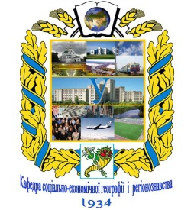
МІНІСТЕРСТВО ОСВІТИ І НАУКИ УКРАЇНИ
ХАРКІВСЬКИЙ НАЦІОНАЛЬНИЙ УНІВЕРСИТЕТ
ім. В.Н. КАРАЗІНА

Геолого-географічний факультет
Кафедра соціально-економічної географії і регіонознавства

екскурсознавство

Навчально-методичний посібник

Харків – 2014

УДК 911.3:314 (075.8)
ББК 65,042 Я73
С28

С28 Сегіда К. Ю., Мельничук А. А. Екскурсознавство: навчально-методичний посібник для студентів-географів спеціальності «Географія рекреації та туризму». – Харків, 2014. – 56 с.

Курс «Екскурсознавство» є базовим для студентів спеціальності «Географія рекреації та туризму». Навчальний посібник містить загальні відомості і тематичний план навчальної дисципліни, навчальну програму, рекомендовану літературу, тезовий зміст лекційної складової курсу, перелік тем і планів практично-семінарських занять, методичні вказівки по їх виконанню з ключовими поняттями та вказаним переліком розрахунково-графічного матеріалу, не обхідного для виконання практичних робіт. Посібник також включає короткий словник основних термінів та понять з теорії, методики та практики екскурсійної діяльності, питання та приклади модульних контрольних робіт, критерії системи оцінювання навчальних досягнень студентів.
Посібник розрахований переважно для студентів географічних факультетів, що навчаються на спеціальності «Географія рекреації та туризму». Крім методичної допомоги у вивченні дисципліни «Екскурсознавство», навчальний посібник може бути корисний студентам при вивченні курсів соціально-економічної та туристичної направленості, таких як «Економічна і соціальна географія України», «Регіональна економічна і соціальна географія», «Менеджмент» та інші. Крім того, матеріали посібника можуть використовуватися студентами інших суспільствознавчих, економічних, факультетів, учителями географії загальноосвітніх шкіл, екскурсоводами-початківцями та професіоналами екскурсійного обслуговування, а також усіма тими, хто цікавиться теоретичними, методичними чи практичними аспектами ведення екскурсійної діяльності та екскурсознавства.

УДК 911.3:314 (075.8)
ББК 65,042 Я73
С28

© Харківський національний університет
імені В.Н. Каразіна, 2014

ЗМІСТ

ПЕРЕДМОВА……………………………………………………………………. | 4
СТРУКТУРА НАВЧАЛЬНОЇ ДИСЦИПЛІНИ………………………………... | 6
ПРОГРАМА НАВЧАЛЬНОЇ ДИСЦИПЛІНИ…………………………………. | 7
СПИСОК РЕКОМЕНДОВАНИХ ДЖЕРЕЛ…………………………………... | 8
ТЕОРЕТИЧНА СКЛАДОВА КУРСУ………………………………………….. | 10
МОДУЛЬ 1. ЕКСКУРСІЙНА ТЕОРІЯ………………………………………… | 10
Тема 1. Екскурсознавство як наука……………………………………………. | 10
Тема 2. Сутність, функції, ознаки та класифікація екскурсій………………. | 13
МОДУЛЬ 2. ЕКСКУРСІЙНА МЕТОДИКА…………………………………… | 23
Тема 1. Технологія та методика підготовки екскурсії………………………. | 23
Тема 2. Методика та техніка ведення екскурсії……………………………... | 25
Тема 3. Професійна майстерність екскурсовода…………………..………… | 27
ТЕМИ ТА ЗМІСТ ПРАКТИЧНОЇ СКЛАДОВОЇ КУРСУ……………………. | 31
Практично-семінарське заняття №1…………………………………………. | 31
Практично-семінарське заняття №2…………………………………………. | 31
Практично-семінарське заняття №3…………………………………………. | 32
Практично-семінарське заняття №4…………………………………………. | 33
Практично-семінарське заняття №5…………………………………………. | 38
Практично-семінарське заняття №6…………………………………………. | 39
ТЕМИ ДЛЯ САМОСТІЙНОЇ РОБОТИ……………………………………….. | 43
ОСНОВНІ ТЕРМІНИ…………………………………………………………… | 44
Питання і приклади модульних контролів…………………….. | 49
ПРИКЛАДИ МОДУЛЬНИХ ЗАВДАНЬ………………………………………. | 51
ОцінюВання успішності з дисципліни………………………… | 55

ПЕРЕДМОВА

Туризм в Україні належить до найбільш динамічних напрямів розвитку підприємницької діяльності. Він генерує значні прибутки, охоплює мільйони людей, що подорожують з певною метою. Це й різні за видом діяльності туристичні підприємства, які функціонують на внутрішньому і зовнішньому ринку, пропонуючи продукти, що мають задовольнити мінливі сподівання споживачів за невизначених умов оточення. Різновидом туристичних послуг підприємств такого типу є послуги екскурсійні, адже екскурсії стали не лише засобом пізнання навколишнього світу суб’єктами, що користуються послугами туристичних підприємств (екскурсантами), а й інструментом в системі освіти України, складовою навчально-виховного процесу, формою позашкільної роботи зі шкільною та студентською молоддю. Відомо, що ефективне здійснення екскурсійної діяльності можливе лише за умови забезпечення високопрофесійними спеціалістами в даній сфері, підготовленими на основі поглиблених і удосконалених навчальних програм. Майбутні фахівців у сфері туристсько-екскурсійного обслуговування можуть бути підготовлені у різних навчальних закладах на географічних спеціальностях, зокрема спеціальності «Географія рекреації та туризму».
Екскурсії є невід‘ємною частиною туристичного обслуговування, тому що пізнання навколишнього світу, інших країн, нових місць є найбільш ефективним під керівництвом спеціаліста. Екскурсії входять до складу майже всіх туристичних пакетів, одні як частина туристичного продукту, інші як факультативний вид обслуговування. Водночас екскурсія є самостійною послугою, що відрізняється від інших найбільшою демократичністю. Відсутність необхідності виїзду за межі постійного місця проживання, відносно невисока вартість роблять екскурсійне обслуговування особливо популярним серед дітей і молоді. Крім соціального ефекту екскурсії мають й економічний, тому що можуть забезпечувати збільшення прибутку не тільки туристичних підприємств, але й музеїв, ботанічних садів, театрів, промислових підприємств, об‘єктів природно-заповідного фонду тощо.
Курс «Екскурсознавство» є базовим для студентів спеціальності «Географія рекреації та туризму». Навчальний посібник містить загальні відомості і тематичний план навчальної дисципліни, навчальну програму, рекомендовану літературу, тезовий зміст лекційної складової курсу, перелік тем і планів практично-семінарських занять, методичні вказівки по їх виконанню з ключовими поняттями та вказаним переліком розрахунково-графічного матеріалу, не обхідного для виконання практичних робіт. Посібник також включає короткий словник основних термінів та понять з теорії, методики та практики екскурсійної діяльності, питання та приклади модульних контрольних робіт, критерії системи оцінювання навчальних досягнень студентів.
Посібник розрахований переважно для студентів географічних факультетів, що навчаються на спеціальності «Географія рекреації та туризму». Крім методичної допомоги у вивченні дисципліни «Екскурсознавство», навчальний посібник може бути корисний студентам при вивченні курсів соціально-економічної та туристичної направленості, таких як «Економічна і соціальна географія України», «Регіональна економічна і соціальна географія», «Менеджмент» та інші. Крім того, матеріали посібника можуть використовуватися студентами інших суспільствознавчих, економічних, факультетів, учителями географії загальноосвітніх шкіл, екскурсоводами-початківцями та професіоналами екскурсійного обслуговування, а також усіма тими, хто цікавиться теоретичними, методичними чи практичними аспектами ведення екскурсійної діяльності та екскурсознавства.

Структура НАВЧАЛЬНОЇ ДИСЦИПЛІНИ

Назви модулів і тем | Кількість годин
 | Усього | У тому числі
 |  | л | п | лаб | інд | ср
Модуль1. Екскурсійна теорія
Тема 1. Екскурсознавство як наука | 2 | 2 |  |  |  | 4
Тема 2. Сутність, функції, ознаки та класифікація екскурсій | 6 | 4 | 2 |  |  | 12
Разом за модулем 1 | 8 | 6 | 2 |  |  | 16
Модуль2. Екскурсійна методика
Тема 1. Технологія та методика підготовки екскурсії | 4 | 2 | 2 |  |  | 8
Тема 2. Методика та техніка ведення екскурсії | 6 | 2 | 4 |  |  | 12
Тема 3. Професійна майстерність екскурсовода | 6 | 2 | 4 |  |  | 12
Разом за модулем 2 | 16 | 6 | 10 |  |  | 32
Усього годин | 24 | 12 | 12 |  |  | 48

ПРОГРАМА НАВЧАЛЬНОЇ ДИСЦИПЛІНИ
Модуль 1. Екскурсійна теорія
Тема 1. Екскурсознавство як наука
Лекція 1. Історія та сучасний стан екскурсійної справи в Україні. Правові аспекти екскурсійної діяльності. Предмет і завдання курсу «Екскурсознавство». Місце і роль курсу в системі підготовки фахівців з туризму. Наукова, навчальна та методична література. Екскурсознавство як наука.
Тема 2. Сутність, функції, ознаки та класифікація екскурсій
Лекція 2. Поняття екскурсії. Функції та ознаки екскурсії. Екскурсійний метод пізнання. Показ і розповідь в екскурсії, види та особливості, їх поєднання. Шляхи вдосконалення екскурсійної методики. Вимоги екскурсійної методики.
Лекція 3. Екскурсія як педагогічний процес. Компоненти педагогічної діяльності екскурсовода. Класифікація екскурсій: за змістом, складом та кількістю учасників, місцем проведення, формою проведення, способом пересування. Тематика та зміст екскурсій. Розвиток тематики екскурсії залежно від екскурсійних можливостей краю. Наявність та характер екскурсійних об’єктів.

Модуль 2. Екскурсійна методика
Тема 1. Технологія та методика підготовки екскурсії
Лекція 4. Організація і зміст процесу розробки нової екскурсії. Творча група, її склад. Основні етапи підготовки нової екскурсії. Визначення мети та завдань екскурсії. Вибір теми. Відбір літератури та складання бібліографії. Пошуки інших джерел екскурсійного матеріалу: літературних, архівних, статистичних тощо. Відбір та вивчення екскурсійних об’єктів: види, класифікація об’єктів, критерії оцінки об’єктів. Складання картки об’єкта. Складання маршруту екскурсії. Об’їзд (обхід) маршруту. Підготовка контрольного тексту екскурсії. Комплектування «портфеля екскурсовода». Відбір методичних прийомів проведення екскурсії. Визначення техніки проведення екскурсії. Складання методичної розробки. Індивідуальний текст екскурсії, його особливості. Структура тексту.
Тема 2. Методика та техніка ведення екскурсії
Лекція 5. Методичні прийоми в екскурсії як засіб дій екскурсовода. Класифікація методичних прийомів. Методичні прийоми показу. Методичний прийом руху. Методичні прийоми розповіді. Особливі методичні прийоми. Прийом демонстрації наочності. Засвоєння екскурсоводом методичних прийомів. Вимоги до техніки ведення екскурсії. Техніка проведення розповіді під час руху транспорту. Відповіді на питання екскурсантів. Паузи в екскурсії. «Портфель екскурсовода», техніка використання.
Тема 3. Професійна майстерність екскурсовода
Лекція 6. Поняття «професійна майстерність екскурсовода». Вимоги до екскурсовода, його права та обов’язки. Особистість екскурсовода. Вміння та навички екскурсовода, їх формування. Мова екскурсовода. Шляхи підвищення кваліфікації екскурсовода.
СПИСОК РЕКОМЕНДОВАНИХ ДЖЕРЕЛ

Рекомендована література

Базова
- Бабарицька В.К., Короткова А.Я., Малиновська О.Ю. Екскурсознавство і музеєзнавство. Навчальний посібник / В.К. Бабарицька, А.Я. Короткова, О.Ю. Малиновська – Київ: Альтерпрес, 2007 - 464 с.
- Багрова Л.А., Подгородецкий П.Д. Физико-географические основы рекреационной географи / Л.А. Багрова, П.Д. Подгородецкий – Симферополь: СГУ, 2000 - 63 с.
- Горбунов В.С. Туристичний ринок і тенденції його розвитку / Віктор Сергійович Горбунов - Москва: Юніті, 2007 - 257 с.
- Должненко Г.П. Екскурсійна справа / Генадій Петрович Долженко – Москва: ІКЦ «МарТ», 2005 – 272 с.
- Ємельянов Б.В. Екскурсознавство. Навчальний посібник / Борис Васильович Ємельянов – Москва: Турист, 2005 – 216 с.
- Закон України «Про туризм»: за станом на 25.01.2003 р. – Київ: офіційне Парламентське видавництво, 2003 – 20 с.
- Любіцева О.О. Методика розробки турів. Навчальний посібник / Ольга Олександрівна Любіцева – Київ: Альтепрес, 2003 – 104 с.
- Мацола В.І. Рекреаційно-туристичний комплекс України. НАН України. Інститут регіональних досліджень / Віктор Іванович Мацола – Львів: «Наукова думка», 2001. - 156 с.
- Мироненко Н.С., Твердохлебов И.П. Рекреационная география / Николай Семенович Мироненко – Москва: МГУ, 1999. - 207с.
- Смолій В.А. Енциклопедичний словник-довідник з туризму / В.А. Смолій, В.К. Федорченко, В.І. Цибух – Київ: Видавничий Дім «Слово», 2006. - 372 с.
- Устименко Л.М., Афанасьєв І.Ю. Історія туризму. Навчальний посібник / Л.М. Устименко, І.Ю. Афанасьєв – Київ: Альтерпрес, 2008 – 320 с.
- Федорченко В. К., Дьорова Т. А., Смолій В. А. Історія туризму в Україні / В.К. Федорченко, Т.А. Дьорова, В.А. Смолій – Київ: Вища школа, 2002 – 195 с.
Федорченко. В.К. Історія екскурсійної діяльності в Україні / В.К. Федорченко, О.М.Костюкова, Т.А. Дьорова, М.М. Олексійко – Київ: Кондор, 2004. – 164 с.

Додаткова література
- Абрамов В.В., Поколодна М.М. Проблеми удосконалення системи підготовки і менеджменту персоналу екскурсійної сфери туристської галузі України. Коммунальное хозяйство городов. Научно-технический сборник / В.В. Абрамов, М.М. Поколодна – Київ: Техніка, 2007 – 211 с.
- Дьякова Р. А. История экскурсионного дела в СССР. Учебное пособие / Раиса Анатольевна Дьякова – Москва: ЦРИБ Турист, 2000 – 72 с.
- Дьякова Р. А., Емельянов Б. В., Пасечный П.А. Основы экскурсоведения: Учебное пособие для слушателей фак.общ. профессий педагогических институтов / Р. А. Дьякова, Б. В. Емельянов, П. А. Пасечный – Москва: Эксмо, 2001 – 256 с.
- Жарков А. Д. Экскурсия как педагогический процесс. Методические рекомендации / Алексей Дмитриевич Жарков – Москва: ЦРИБ Турист, 1995 - 40 с.
- Заломихин В. И. Экскурсионное обслуживание на транспортных маршрутах. Методические рекомендации / Виктор Иванович Заломихин. - Москва: ЦРИБ Турист, 1992 – 46 с.
- Иванов А. Е., Хозиев Б. И., Малышев А. А. Элементы педагогики в экскурсионной работе. Методические рекомендации / А. Е. Иванов, Б. И. Хозиев, А. А. Малышев - Мисква: ЦРИБ Турист, 2001 – 62 с.
- Илюхин М. М. Особенности и средства показа в экскурсии. Методические рекомендации / М. М. Илюхин – Москва: ЦРИБ Турист, 1990 – 80 с.
- Илюхин М. М. Рассказ на экскурсии. Методические рекомендации / Михаил Михайлович Илюхин – Москва: ЦРИБ Турист, 2001 – 48 с.
- Пасечный П. С. Туризм и экскурсии / Петр Сергеевич Пасечный. – Москва: Наука, 19993 – 230 с.
- Седова Н. А. Культурно-просветительный туризм: Учебное пособие / Наталья Александровна Седова – Москва: Советский спорт, 1986. – 96 с.
- Хуусконен Н.М., Глушанок Т.М. Практика экскурсионной деятельности / Н.М. Хуусконен, Т.М. Глушанок – Санкт-Петербург: «Издательский дом Герда», 2006 – 208 с.
Інформаційні ресурси
- Бабарицька В., Короткова А., Малиновська О. Екскурсознавство і музеєзнавство [Електронний ресурс] – Режим доступу:
- Ємельянов Б.В. Екскурсознавство [Електронний ресурс] – Режим доступу: http://vechervkarpatah.at.ua/index/emeljanov_b_v_ekskursoznavstvo/0-1560.
- Костюкова О. М. Концептуальні аспекти удосконалення викладання основ екскурсійної справи у вищих навчальних закладах для студентів спеціальності «Туризм» [Електронний ресурс] – Режим доступу: http://tourlib.net/statti_ukr/kostjukova.htm
- Мальцева Л.В. «Організація екскурсійних послуг» як навчальна дисципліна [Електронний ресурс] – Режим доступу: http://tourlib.net/statti_ukr/malceva2.htm
- Мальцева Л.В. Методика организации и проведения производственных экскурсий [Електронний ресурс] – Режим доступу: http://tourlib.net/statti_tourism/ekskurs-p.htm
теоретична складова курсу

Модуль 1. Екскурсійна теорія

Тема 1. Екскурсознавство як наука

Лекція 1

1. Історія та сучасний стан екскурсійної справи в Україні. Правові аспекти екскурсійної діяльності.
2. Предмет і завдання курсу «Екскурсознавство».
3. Місце і роль курсу в системі підготовки фахівців з туризму.
4. Наукова, навчальна та методична література.
5. Екскурсознавство як наука.

Розвиток екскурсійної теорії в Україні був розпочатий в 20-і роки минулого століття і триває і в даний час. Протягом першого періоду цей розвиток базувався на засадах шкільної педагогіки. Класифікація екскурсій, їх ознаки і функції, сам екскурсійний процес визначалися в розрахунку на екскурсії для школярів. При цьому вчені-екскурсіоністи і методисти виходили із завдань і вимог загальноосвітньої школи. Винятком служив розділ музейних екскурсій, де робилися спроби осмислити екскурсійну теорію стосовно до всієї маси екскурсантів (і дорослих, і дітей). Наукові, співробітники музеїв і вчені у своїх публікаціях розглядали деякі питання екскурсійної теорії, але до середини 70-х років серйозної розробки екскурсійної теорії не було.
Теорія екскурсійної справи вже в 30-х роках розвивалася в умовах творчих шукань і дискусій про те, що в цілому теорія екскурсійної справи знаходиться у стадії становлення. Більш інтенсивний розвиток екскурсійної теорії почалося в 70-х роках. Це пояснюється передачею екскурсійної справи профспілкам, які створили спеціалізований підрозділ - Головне екскурсійне управління, Центральну науково-дослідну лабораторію по туризму та екскурсіях і Центральні курси по навчанню туристсько-екскурсійних працівників. Розвиток екскурсійної теорії пов'язаний також з розширенням екскурсійного обслуговування, зміною ролі екскурсії, тобто перетворенням її з форми відпочинку та розваги в невід'ємну частину ідейно-виховної та культурно-масової роботи з населенням. В екскурсії з'явилися нові функції, уточнились ознаки, підвищився науковий рівень екскурсійних заходів, визначилися психолого-педагогічні основи екскурсійної пропаганди, більш цілеспрямовано почав використовуватися принцип наочності, з'явилася нормативна методологія, виросли кадри організаторів, методистів і екскурсоводів.
Екскурсійна теорія сьогодення являє собою комплекс поглядів, ідей, положень, які лежать в основі екскурсійної справи в Україні. З найбільшою повнотою і визначеністю екскурсійна теорія відбита в такий навчальної дисципліни, як екскурсознавство. Саме ж екскурсознавство являє собою комплексну наукову дисципліну, що розкриває теорію, методологію і методику екскурсійної діяльності, історію екскурсійної справи і узагальнюючу практику туристсько-екскурсійних установ, функції, виконувані екскурсією. У даний час робота щодо подальшого розвитку основних положень екскурсійної теорії перемістилася в стіни Інституту туризму Федерації профспілок України.
Державне регулювання туристичної галузі – сукупність форм і методів цілеспрямованого впливу органів державної влади на розвиток туристичної галузі і створення умов для ефективної співпраці органів державної влади, місцевого самоврядування та приватного сектора щодо розвитку туризму через різні механізми: адміністративні, організаційні, економічні, правові, екологічні тощо.
Регіональний та місцевий рівні державного регулювання є найважливішими, оскільки саме там розміщені туристичні та рекреаційні ресурси, виробляється і споживається туристичний продукт, працює персонал туристичних підприємств, створюється певний імідж не тільки окремої місцевості, а й країни взагалі. Умовою регіонального розвитку туризму, як свідчить зарубіжний досвід, є конкретний розподіл повноважень та матеріальних ресурсів між центральними та регіональними органами влади в галузі туризму, що базується на принципах децентралізації, деконцентрації та делегування значних повноважень органам місцевого самоврядування.
Нормативно-правова база туристичної діяльності регулюється як спеціальним, так і загальним законодавством.
Регулювання діяльності з забезпечення захисту і безпеки при здійснення туристичної діяльності в Україні здійснюється на підставі Законів і Кодексів України. У цілому ж державна політика в галузі туризму визначається Верховною Радою України.
Органами управління у сфері туризму є також районні, обласні державні адміністрації, виконавчі органи місцевих рад. Відповідно до ст. 26 Закону України «Про місцеві державні адміністрації», ст. 44 Закону України «Про місцеве самоврядування в Україні» районні, обласні держадміністрації забезпечують розвиток туризму у відповідних районах та областях.
Головною метою викладання курсу є формування у студентів теоретичних, професійних знань і практичних навичок, що дадуть їм змогу самостійно організовувати й планувати екскурсійну діяльність; розробляти й проводити екскурсії; здійснювати екскурсійне обслуговування.
Вивчення дисципліни передбачає вирішення таких завдань:
- оволодіти знаннями з організації екскурсійного обслуговування в індустрії туризму;
- сформувати понятійний апарат екскурсійної справи;
- розвивати уміння застосовувати різноманітні прийоми проведення екскурсій;
- вивчити основні етапи підготовки екскурсії й сформувати вміння застосувати їх на практиці;
- визначити місце екскурсовода при проведенні екскурсії;
- сформувати екскурсійну майстерність;
- виявити основні напрями та тенденції розвитку екскурсійного обслуговування в сучасних умовах;
- набути навичок роботи з нормативними матеріалами щодо організації екскурсійної діяльності в туристичній індустрії;
- уміти застосовувати теоретичні знання у вирішенні практичних завдань.
Дана дисципліна є одним з професійно-орієнтованих курсів програми підготовки фахівців з туризму. Вона займає провідне місце в ряді дисциплін циклу професійної підготовки, оскільки практично жодна подорож не обходиться без здійснення екскурсійної діяльності. Фахівцеві в області екскурсійної справи необхідні знання з географії, історії, економіки, правознавства, різних видів мистецтв. Що ж стосується самої науки, то можемо говорити про її тісні міждисциплінарні зв’язки з географічними та негеографічними науками.

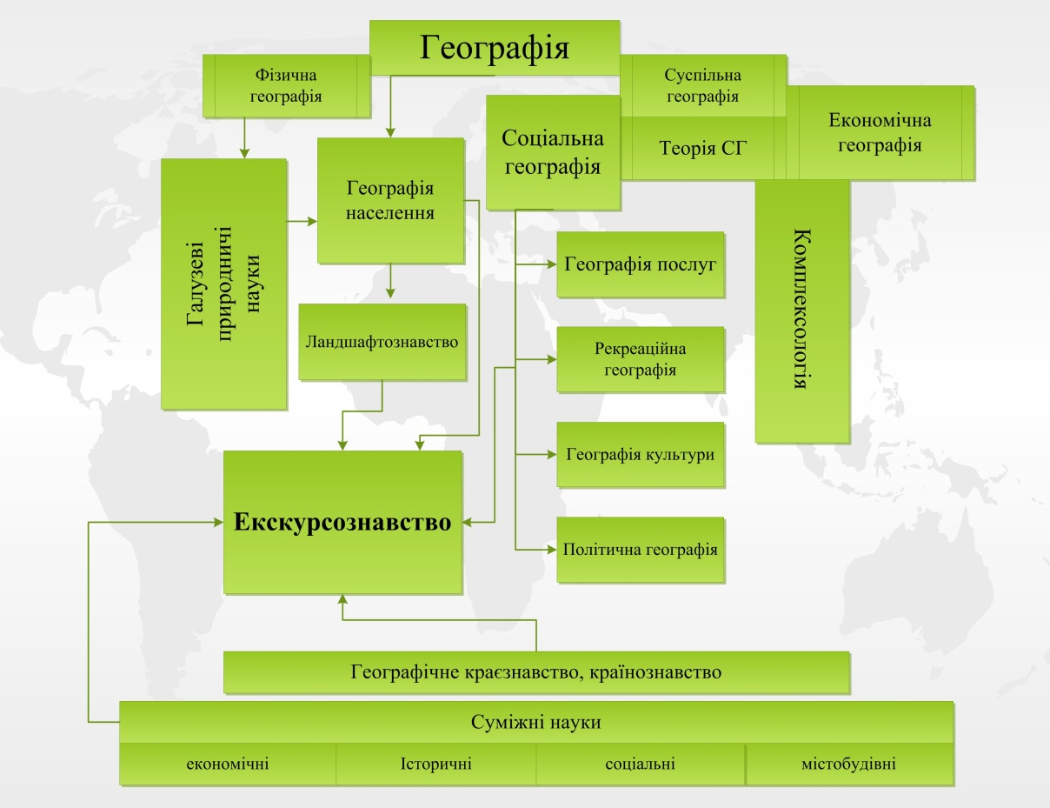
Місце екскурсознавства в системі географічних наук

Будь-яка екскурсія дає людині нові знання про природу та суспільство. А тому знання географічних наук є просто необхідним для професійного екскурсовода. Знання економічної і соціальної географії, географії населення, політичної географії та географії культури є необхідним при якісному екскурсійному обслуговуванні.
Важливе місце в діяльності екскурсовода займає педагогіка – наука про закономірності виховання, утворення і навчання підростаючого покоління й дорослих. Матеріал екскурсії виховує морально й естетично впливаючи на свідомість, а тому до екскурсовода повною мірою може бути віднесене завдання створити атмосферу загального переживання, однодумності, а це значить – сформувати групу людей, об’єднаних спільними інтересами спілкування; треба більше уваги приділяти виховному аспекту, сполучаючи його з освітнім.
Екскурсознавство має тісні міждисциплінарні зв’язки з такими напрямками туризму як організація і менеджмент туризму, технологія туристської діяльності, правове регулювання туристської діяльності. Нерозривно пов’язане екскурсознавство з циклом дисциплін природничо-наукової та загальноекономічної підготовки – «Туристське країнознавство», «Екологія»; циклом дисциплін гуманітарної та соціально-економічної підготовки – «Історія України», «Психологія», «Релігієзнавство», «Етика й естетика», «Культурологія», з багатьма загальноосвітніми дисциплінами – «Історія України», «Психологія», «Основи екології».

Тема 2. Сутність, функції, ознаки та класифікація екскурсій

Лекція 2

1. Поняття екскурсії. Функції та ознаки екскурсії.
2. Екскурсійний метод пізнання. Показ і розповідь в екскурсії, види та особливості, їх поєднання. Шляхи вдосконалення екскурсійної методики.
3. Вимоги екскурсійної методики.

Екскурсія являє собою цілеспрямований, наочний процес пізнання навколишнього середовища. Цей процес будується з використанням заздалегідь відібраних об'єктів, які знаходяться в природних умовах, і відбувається під керівництвом кваліфікованого спеціаліста-екскурсовода відповідно до завчасно визначеної тематики.
Як процес пізнання навколишнього світу, його предметів, властивостей і відношень, екскурсія спирається на дві форми пізнання: чуттєве і логічне мислення.
Елементами чуттєвого мислення є, перш за все, відчуття, які фіксуються органами чуттів. Другою важливою складовою є сприйняття, що через сукупність відчуттів відображає в свідомості людини цілісний образ і предмета. Більш складним елементом чуттєвого сприйняття є уявлення, яке формує чуттєво-наочний образ об’єкта, що зберігається у свідомості і відтворюється без прямого впливу (дії) самого об’єкта.
У процесі логічного пізнання людина порівнює, аналізує і синтезує відчуття і отриману інформацію. Результатом мислення є утворення понять – сукупності суджень про найбільш суттєві ознаки об'єкта або явища.
Розглядаючи поняття «сутність екскурсії», необхідно мати на увазі обумовленість екскурсійного процесу об'єктивними вимогами. Кожна екскурсія являє собою процес діяльності, який зумовлений конкретними закономірностями: тематичністю, цілеспрямованістю, наочністю, емоційністю, активністю.
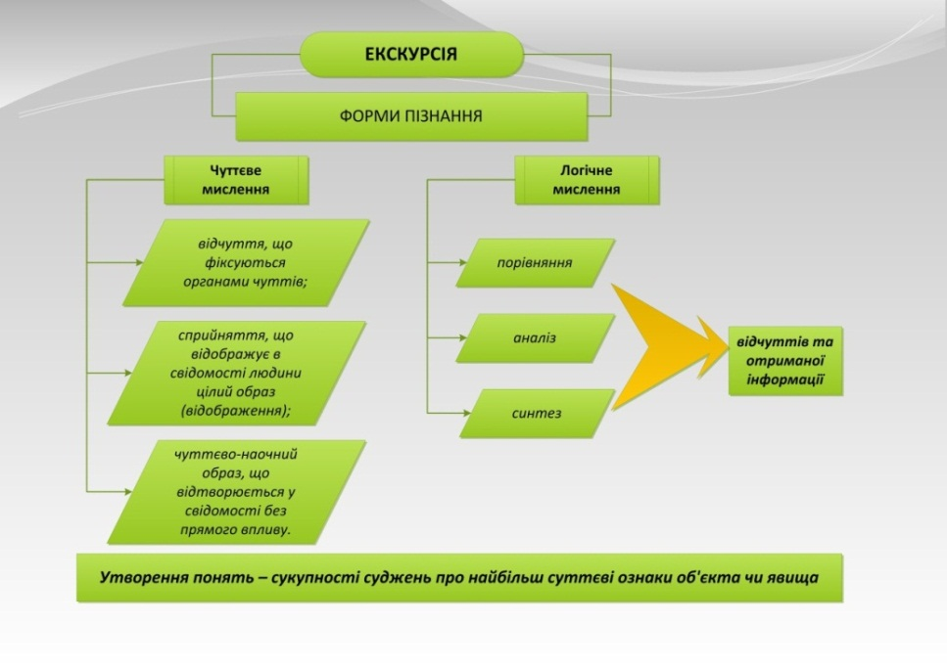
Форми пізнання під час екскурсії

Завданням екскурсовода в екскурсійному процесі є допомога екскурсантам:
- побачити об'єкти, на основі яких розкривається тема;
- почути про такі об'єкти необхідну інформацію;
- відчути велич події, історичної ситуації, що пов'язані з об'єктом;
- оволодіти практичними навичками самостійного спостереження і аналізу екскурсійних об'єктів.

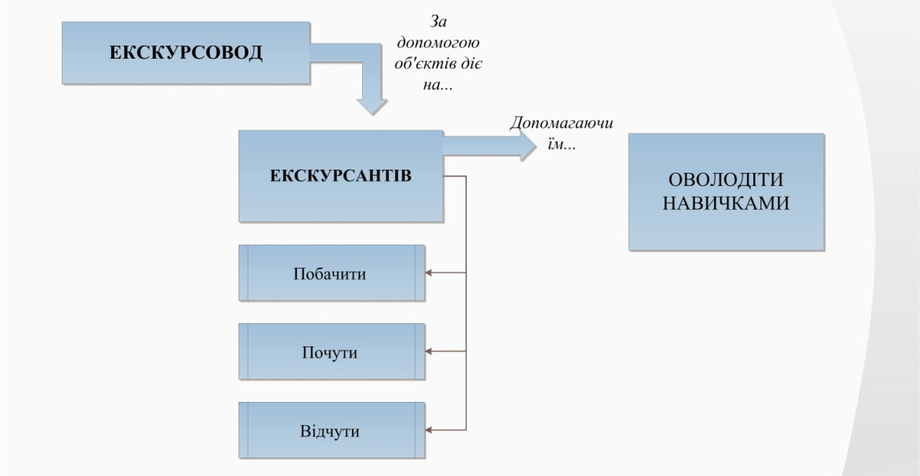
Сутність екскурсійного процесу і цілі екскурсій

Підходи до формулювання поняття екскурсії відрізнялися залежно від того, як функціонували екскурсії в різний період часу. Фактично, різноманітні визначення не протилежні, а розбіжні в окремих аспектах – цілі, завдання і форми проведення екскурсій – в залежності від характерних особливостей суспільного розвитку певного історичного періоду.
Спочатку екскурсія була прогулянкою, яка переслідувала практичні цілі, наприклад, пошук цілющих трав. З часом перед нею постали наукові завдання, такі як пошук експонатів для краєзнавчого музею. Пошук нових форм самоосвіти висунув перед екскурсіями загальноосвітні цілі. Намагання покращити виховну роботу, зробити її більш ефективною, перетворили екскурсію в один із видів культурно-просвітницької роботи. Розвиток туристичної індустрії вніс свої корективи у розуміння екскурсійної діяльності як однієї зі складових турів, що реалізуються на туристичному ринку.

Співвідношення цілей, завдань і форм проведення екскурсій

Ціль | Завдання | Форми проведення
Відпочинок | Пошук цілющих трав, ягід, грибів тощо | Прогулянка
Навчальна | Засвоєння дітьми знань за навчальною дисципліною (ботаніка, географія, історія, література) | Урок поза шкільним приміщенням
Наукова | Пошук експонатів для краєзнавчого музею | Експедиція
Загальноосвітня | Розширення загального світогляду | Бесіда в туристичному поході, дорожня екскурсійна інформація в транспортній подорожі
Культурно-просвітницька | Збагачення знаннями з історії, архітектури, літератури тощо | Оглядова багатопланова екскурсія
Культурно-виховна | Засвоєння знань у поєднанні з вихованням | Тематична екскурсія

Найдавніше відоме на сьогодні визначення поняття «екскурсія» належить Миколі Анциферову. У 1923 році він зазначив, що «екскурсія – є прогулянка, завданням якої є вивчення певної теми на конкретному матеріалі, доступному для спостереження». Пізніше, у 1934 році Лев Бархаш, визначив екскурсію як наочний метод пізнання отримання певних знань, виховання шляхом відвідування за заздалегідь розробленою темою певних об’єктів зі спеціальним керівником. З того часу, визначення поняття майже не змінювалось, більшість науковців пояснювали екскурсію як метод чи засіб пізнання, виховання, просвітництва тощо.
Сьогодні спеціалізовані словники визначають екскурсію як: 1) туристичну послугу, яка забезпечує задоволення духовних, естетичних, інформаційних потреб туристів; 2) процес наочного пізнання навколишнього світу: особливостей природи, сучасних та історичних ситуацій, елементів побуту тощо, тобто пам'яток певного міста або регіону – завчасно відібраних об'єктів, які вивчаються на місці їх розташування; 3) тематичний маршрут з метою відвідування пам'ятних об'єктів і місцевостей.
Окремо з усіх вище названих підходів вирізняється підхід, за яким екскурсія розглядається як твір певного автора або групи авторів і будується з урахуванням вимог, що висуваються до літературного твору.
Ознаки екскурсії, як одно з видів культурно-просвітницької діяльності:
- тривалість проведення від однієї години до однієї доби;
- наявність екскурсантів;
- наявність кваліфікованого керівника-спеціаліста (екскурсовода);
- наочність, зорове сприйняття, показ екскурсійних об'єктів на місці їх розташування;
- переміщення за заздалегідь визначеним маршрутом;
- цілеспрямованість показу об'єктів, наявність певної теми;
- активна діяльність учасників.

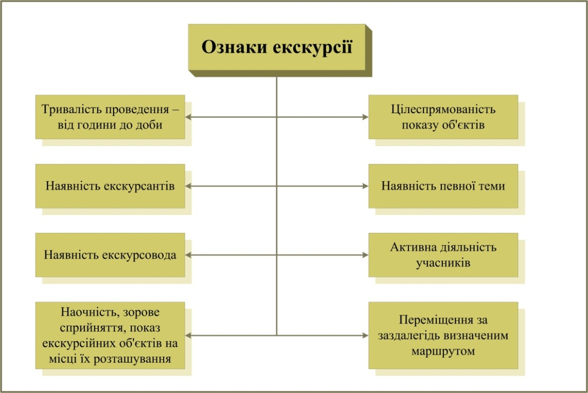
Ознаки екскурсії як одного з видів культурно-просвітницької діяльності

До основних функцій екскурсії належать: наукової пропаганди, інформації, організації дозвілля, формування інтересів, розширення світогляду, культурного дозвілля.
Функція наукової пропаганди реалізується через поширення політичних, філософських, наукових, художніх та інших поглядів, ідей і теорій. Принцип науковості визначає науковий характер екскурсії як форми виховання й освіти. Завдання екскурсії – сприяти поширенню наукових знань – реалізується завдяки тому, що зміст екскурсії викладається у відповідності з відомостями певної галузі сучасної науки. Факти і події повинні отримати об'єктивну наукову оцінку і тільки тоді їх варто повідомляти екскурсантам.
Функція інформації. Екскурсія у відповідності зі своєю темою містить конкретну інформацію стосовно певної галузі знань: про досягнення медицини, біології та інших наук; про відкриття археологів; винаходи і здобутки в господарському будівництві і культурному житті тощо. Від таких важливих джерел інформації, як газети, радіо, телебачення, Інтернет, лекція, екскурсію відрізняє більш високий ступінь наочності і відчутності.

Функції екскурсії

Функція організації культурного дозвілля. Зрозуміло, що вільний час протягом доби, тижня, місяця, року людина витрачає на власний розсуд. Екскурсії, які є важливою складовою відпочинкової, рекреаційної діяльності, не тільки задовольняють, але й формують духовні потреби людини. Адже екскурсія – це не просто прогулянка містом, а відпочинок, який вимагає розумової праці.
Системність знань, що повідомляються під час екскурсії, її привабливість у зв'язку з наявністю елемента «подорожування» в просторі і часі формують напрям інтересів екскурсанта. Отримуючи знання з історії, мистецтва, архітектури, літератури, економіки, спілкуючись з природним і культурним надбанням людства, а також між собою, екскурсанти розширюють свій світогляд.
Крім того, що екскурсія надає можливість отримати значний обсяг інформації, формує різні засоби розумової діяльності, вона виступає специфічною формою спілкування та комунікацій.
Реалізуючи пізнавальну функцію рекреації, екскурсії є також важливим засобом патріотичного виховання, вивчення історії країни або місцевості, героїчного минулого її народу, традицій, розвитку культури та мистецтва. Як ефективна форма навчання, вони активно використовуються в педагогічному процесі, сприяючи використанню максимальної розумової активності і самостійної пізнавальної діяльності екскурсантів, озброюючи їх навичками самостійного спостереження і аналізу візуальної інформації.
Таким чином, у контексті суспільного розвитку екскурсії виконують рекреаційну, комунікативну, освітню і виховну функції.
Кожна конкретна екскурсія виконує одночасно декілька функцій. Якщо вона проводиться для дітей та молоді – пріоритетну роль відіграє функція розширення світогляду, освіти і виховання; для підлітків, які орієнтовані на обрання професії – функція формування інтересів; для іноземних туристів – функція інформації тощо. Крім того, значення окремих функцій, їх сукупного впливу на екскурсантів змінюється і в залежності від класифікаційної категорії відповідної екскурсії.
Екскурсійна методика являє собою сукупність чітких правил і вимог до екскурсії. Екскурсійна методика - це сума методичних прийомів підготовки й проведення екскурсії. Її головне завдання - реалізація досягнення цілей екскурсійного процесу - допомогти екскурсантам побачити, почути й відчути зорові й словесні матеріали. Предмет екскурсійної методики – цілеспрямоване вивчення, систематизація, формулювання та застосування на практиці методів і засобів навчання і виховання, а також методичних прийомів, за допомогою яких екскурсійні працівники здійснюють свою діяльність. Екскурсійна методика є частиною екскурсознавства і являє собою сукупність чітких правил і вимог до екскурсії. Екскурсійна методика це сума методичних прийомів підготовки й проведення екскурсії. Її головне завдання – реалізація досягнення цілей екскурсійного процесу - допомогти екскурсантам побачити, почути й відчути зорові й словесні матеріали. Екскурсійна методика складається з декількох самостійних, зв'язаних один з одним частин: методики розробки нової екскурсії; методики розробки екскурсоводом нової для нього теми; методики підготовки екскурсовода до проведення чергової екскурсії; методики проведення екскурсії; методики післяекскурсійної роботи.

Складові екскурсійної методики

Найбільш глибоко розроблені прийоми проведення екскурсії - це методичні прийоми екскурсійного показу й методичні прийоми екскурсійної розповіді, саме вони лежать у площині методики як науки про метод.

Лекція 3

1. Екскурсія як педагогічний процес. Компоненти педагогічної діяльності екскурсовода.
2. Класифікація екскурсій: за змістом, складом та кількістю учасників, місцем проведення, формою проведення, способом пересування.
3. Тематика та зміст екскурсій. Розвиток тематики екскурсії залежно від екскурсійних можливостей краю. Наявність та характер екскурсійних об’єктів.
Важливе місце в діяльності екскурсовода займає педагогіка - наука про закономірності виховання, освіти та навчання підростаючого покоління та дорослих.
Педагогічний екскурсійний процес заснований на дидактичних принципах, які визначають зміст, організацію і методику навчання екскурсантів. До числа цих принципів відносять: науковість, ідейність, зв'язок з життям, доступність, системність, дохідливість і переконливість.
Складовою частиною професійної майстерності екскурсовода є педагогічна майстерність, мистецтво педагога. Поняття «педагогічна майстерність екскурсовода» включає в себе: знання за фахом; здатності до аналізу, образному мисленню; розуміння психології екскурсанта; вміння керувати групою; знання і вміння в галузі педагогічної техніки; інтуїцію; повагу особистості екскурсанта, а також вміле використання педагогічних засобів у метою виховання. Педагогіка відводить важливе місце вимогливості вихователя, яка стимулює, а в потрібних випадках загальмовує діяльність екскурсантів, забезпечує необхідну активність у прояві їх ділових і моральних якостей.
Ґрунтуючись на вимогах педагогіки, екскурсовод використовує п'ять рівнів переходу від прямого дедуктивного пояснення, можливого при наявності достатніх знань, до ймовірного пояснення за відсутності достатніх знань:
- пояснення фактів з відомих теоретичних знань;
- пояснення фактів на основі перебудови раніше засвоєних знань та їх комбінування;
- висловлювання способу пояснення у формі дедуктивної здогади в тих випадках, коли пояснення неможливо першими двома шляхами;
- пояснення за допомогою моделювання (індуктивно-дедуктивним шляхом) або аналогії;
- пояснення індуктивне. Застосовується при відсутності можливості використовувати моделювання або аналогію.
Складовою частиною майстерності екскурсовода є володіння педагогічною технікою. Її складовими елементами є:
- мовні уміння – говорити грамотно, виразно інтонувати мовлення;
- мімічна виразність – жести, погляди, посмішка;
- уміння керувати емоційним станом – привітність, доброзичливість;
- режисерські, акторські уміння – активний мовленнєвий вплив на аудиторію.
Педагогічна техніка – це: мистецтво спілкування з людьми; вміння вибрати потрібний тон і стиль спілкування з ними, керувати їх увагою; вміння за зовнішніми ознаками визначати душевний стан людини, визначати темп у педагогічних діях; володіння прийомами демонстрації своїх почуттів, свого суб'єктивного ставлення до дій людей – учасників педагогічного процесу; володіння культурою мовлення, технікою міміки та жесту.
Класифікація – це розподіл предметів, явищ, понять на класи, відділи, види залежно від їх загальних чи специфічних ознак. Екскурсії класифікуються за змістом, складом і кількістю учасників, місцем проведення, засобами пересування, тривалістю, формою проведення.
За змістом екскурсії поділяються на оглядові (багатопланові) і тематичні.
Оглядові екскурсії, як правило, розкривають декілька тем, тому їх ще називають багатоплановими. Використовується при цьому сучасний та історичний матеріал. Ґрунтується така екскурсія на показі різноманітних об'єктів (пам'яток історії і культури, будинків і споруд, природних об'єктів, місць відомих подій, промислових і сільськогосподарських підприємств тощо). Це дає загальне уявлення про місто, край, регіон, державу в цілому. Хронологічні рамки такої екскурсії – час існування міста/туристичного центру з першої згадки про нього до сьогодення і на майбутнє – перспективи розвитку.
Оглядові екскурсії мають свої особливості. На відміну від тематичних, формулювання теми в оглядових екскурсіях пов'язане із певною складністю. Незалежно від місця, де їх готують і проводять, оглядові екскурсії практично подібні між собою, насамперед за своєю структурою. У кожній із них висвітлюється декілька підтем (історія міста, стисла характеристика промисловості, науки, культури, освіти тощо). У той же час в оглядових екскурсій є свої відмінні риси, які пояснюються тими особливостями в історичному розвитку, що властиві визначеному місту, області, краю. Наприклад, військово-історична підтема є присутньою в оглядових екскурсіях тих міст і областей, на території яких відбувалися військові бої. Літературні підтеми включаються в оглядові екскурсії міст, пов'язаних із життям і діяльністю письменників, поетів та ін.
Багатопланові екскурсії традиційно проводяться у краєзнавчих та загальномистецьких музеях, коли під час одного відвідування туриста знайомлять з усіма експозиціями, різними за тематикою і змістом.
Тематичні екскурси присвячені розкриттю однієї теми. Якщо це історична екскурсія, то в и основу може бути закладено одну або декілька подій, об'єднаних однією темою. Якщо це екскурсія на архітектурну тему, то предметом вивчення можуть стати найцікавіші містобудівні рішення, стародавні архітектурні ансамблі, храмові комплекси тощо.
Тематичні екскурсії поділяються на історичні, виробничі, мистецтвознавчі, літературні, природознавчі (екологічні), архітектурно-містобудівні. У свою чергу історичні екскурсії поділяються на історико-краєзнавчі, археологічні, етнографічні, військово-історичні, історико-біографічні, меморіально-історичні, екскурсії в історичні музеї.
1. Виробничі екскурсії: виробничо-історичні; виробничо-економічні (наприклад, банківська, біржова діяльність, ринок нерухомості тощо); виробничо-технічні; професійно-орієнтовані – для учнів.
2. Мистецтвознавчі екскурсії: історико-театральні; історико-музичні; місцями народних художніх промислів (наприклад, екскурсія у м. Косів); місцями життя і діяльності діячів культури (наприклад, екскурсія у село Нагуєвичі – батьківщину Івана Франка); у картинні галереї і виставкові зали, музеї, майстерні художників і скульпторів.
3. Природознавчі екскурсії досить часто мають екологічний напрям. Вони можуть проводитися у природні заповідники та національні парки, природознавчі музеї тощо.
4. Літературні екскурсії за змістом поділяються на: літературно-біографічні – проводяться місцями, що бережуть пам'ять про життя і творчість письменника, поета, драматурга; історико-літературні; літературно-художні – це поетично-текстові екскурсії або екскурсії місцями, що знайшли відображення у творах того чи іншого письменника; екскурсії у літературні музеї.
5. Архітектурно-містобудівні екскурсії: з показом архітектурних будівель міста; з показом пам'яток архітектури певного історичного періоду; ті, що дають уявлення про творчість одного архітектора; з демонстрацією зразків сучасної архітектури у новобудовах.
Тематичні екскурсії того або іншого виду рідко існують ізольовано одна від одної. Наприклад, історичний матеріал використовується в екскурсіях на архітектурно-містобудівні теми; елементи природознавчих екскурсій знаходять своє місце в екскурсіях майже кожної групи тематичних екскурсій. Усе залежить від конкретних умов проведення екскурсії, від ресурсів пізнавального плану того або іншого міста чи регіону.
За складом і кількістю учасників екскурсії поділяються на індивідуальні і групові; для місцевого населення і приїжджих туристів; дорослих і школярів тощо. Особливості сприйняття екскурсійного матеріалу кожною із зазначених груп вимагають внесення змін у зміст екскурсій, методику і техніку їх проведення, а також їх тривалість.
За місцем проведення екскурсії бувають: міські, заміські, виробничі, музейні, комплексні.
За засобами пересуваннях пішохідні і з використанням різноманітних видів транспорту.
Перевага пішохідних екскурсій полягає у тому, що, створюючи необхідний темп руху, вони забезпечують сприятливі умови для показу і розповіді.
Транспортні екскурсії (у переважній більшості – автобусні) складаються з двох частин: аналізу екскурсійних об'єктів (наприклад, пам'яток історії і культури) на зупинках і розповіді про них під час пересування між об'єктами.
Деякі екскурсійні фірми використовують для проведення екскурсій тролейбуси, трамваї, річкові і морські теплоходи, гелікоптери (вертольоти) та ін.
За тривалістю екскурсії бувають від однієї академічної години (45 хв.) до доби.
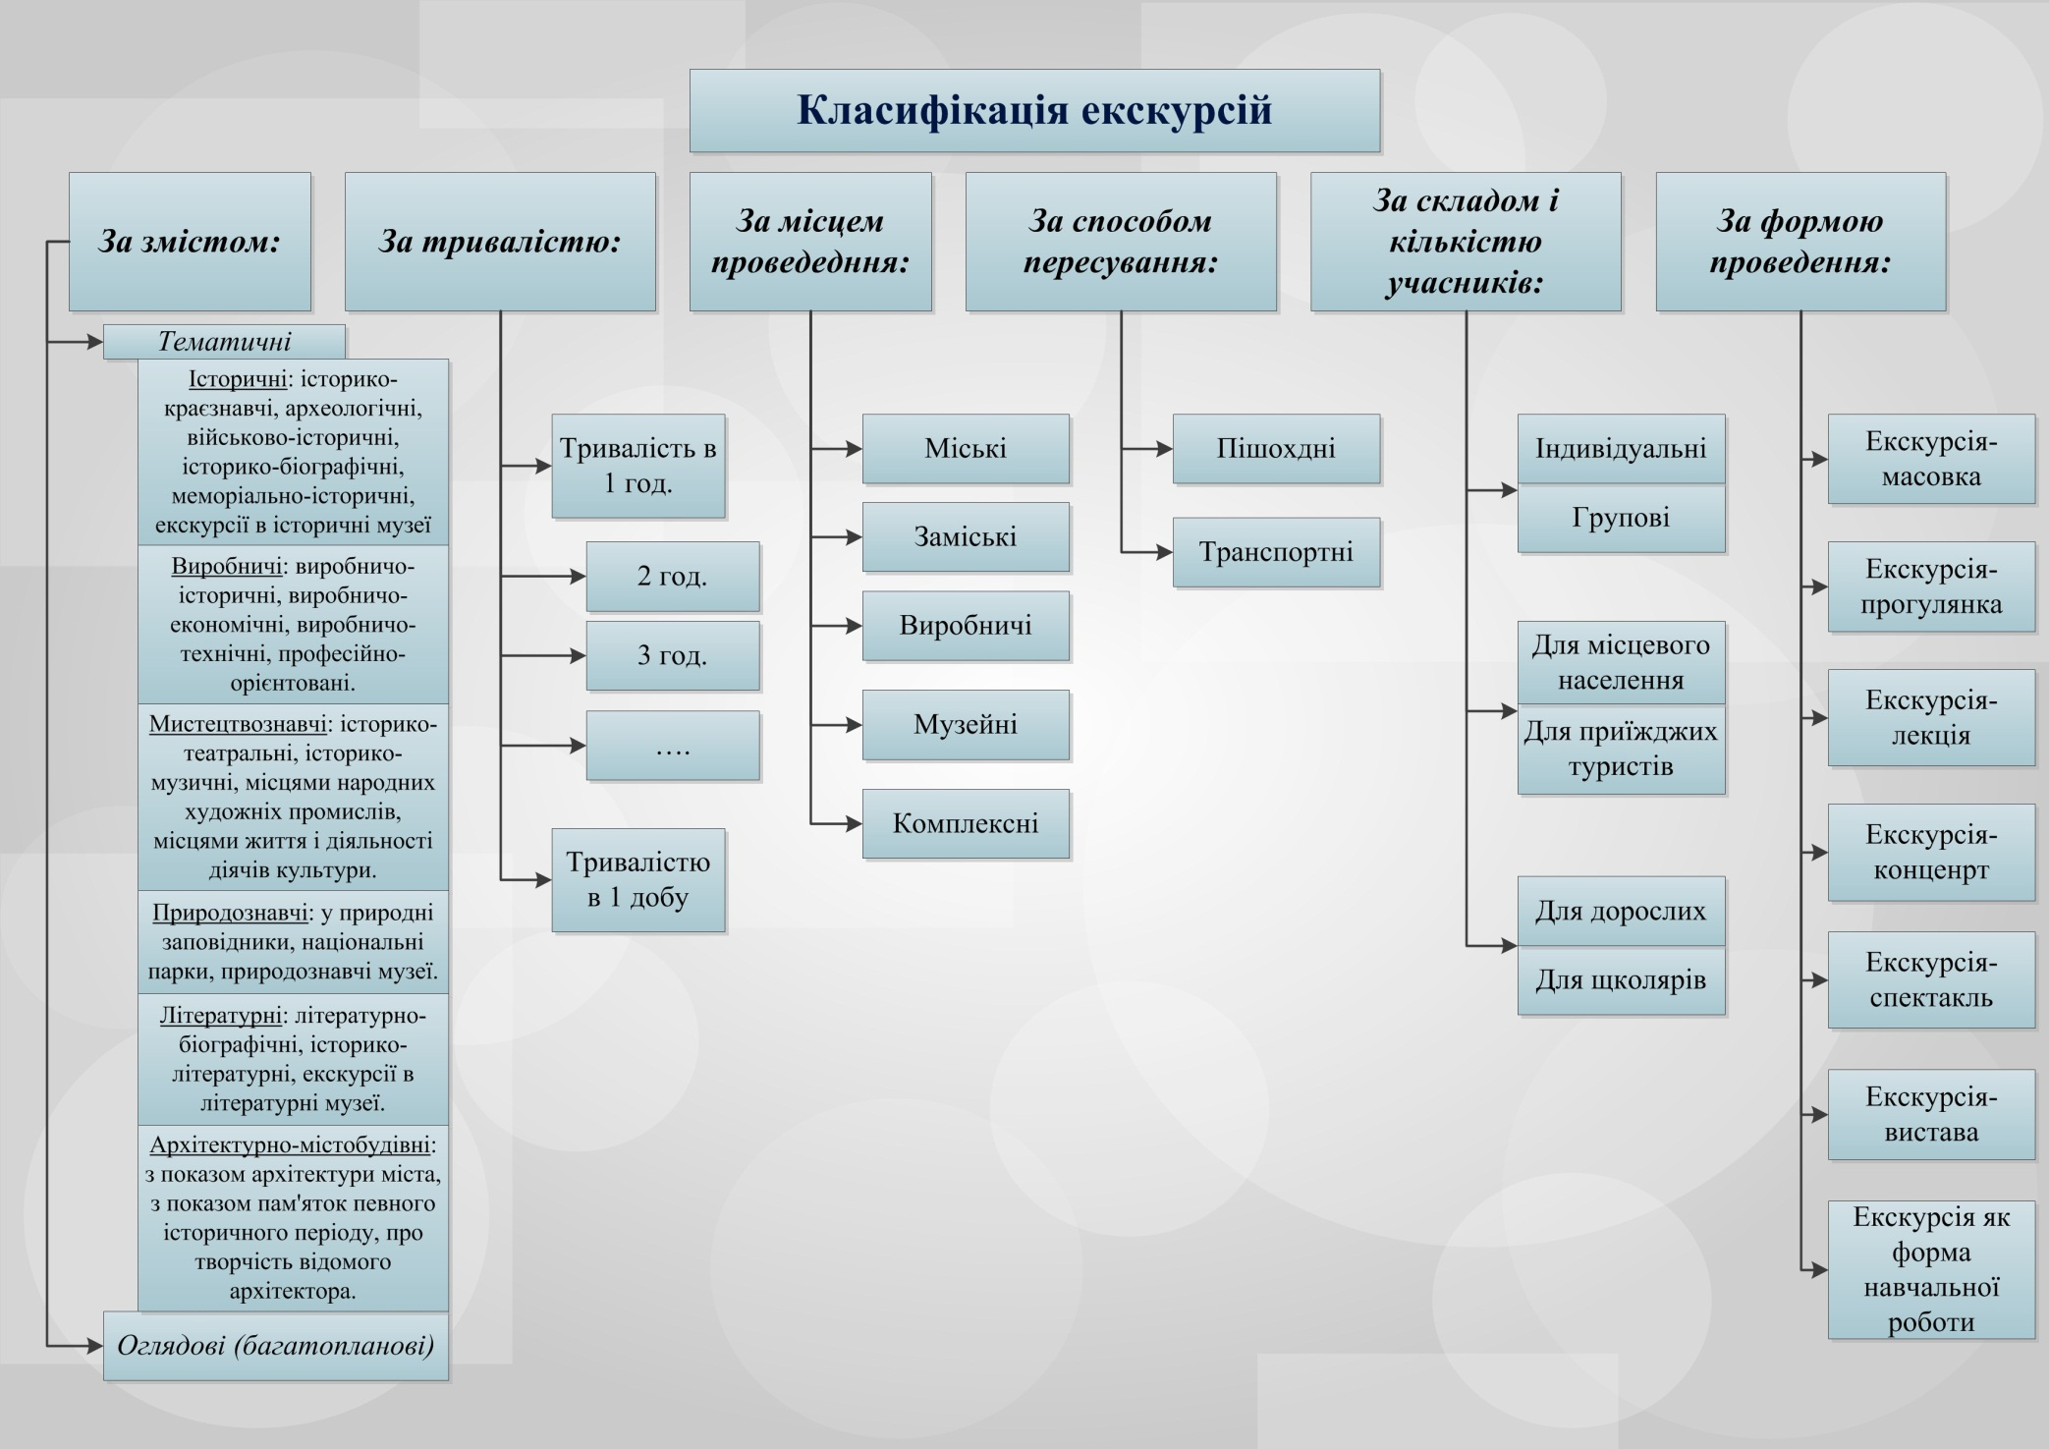
За формою проведення, екскурсії поділяються на такі види: екскурсі-масовка, екскурсія-прогулянка, екскурсія-лекція, екскурсія-концерт, екскурсія-спектакль, екскурсія-вистава.
Екскурсія може розглядатися як форма навчальної роботи для різноманітних груп екскурсантів. Це може бути:
- екскурсія-консультація, що дає наочні відповіді на запитання екскурсантів, слугує одним із видів підвищення кваліфікації;
- екскурсія-демонстрація – найбільш наочна форма ознайомлення групи з природними явищами, виробничими процесами тощо;
- екскурсія-урок – одна із форм повідомлення знань відповідно до навчальної програми того або іншого навчального закладу;
- навчальна екскурсія (для спеціальної аудиторії) є формою навчання і підвищення кваліфікації працівників екскурсійних фірм;
- пробна екскурсія – це завершальний етап індивідуальної роботи з підготовки і проведення екскурсій, форма перевірки знань у студентів або співробітників екскурсійних фірм при підготовці ними нової екскурсійної теми;
- показова екскурсія – це форма навчальної екскурсії, що ставить за мету показати той чи інший методологічний прийом на конкретному об'єкті, розкрити визначену підтему тощо;
- рекламна екскурсія – здійснюється з рекламно-інформаційною метою.
Поділ екскурсій на чітко визначені групи на практиці має дещо умовний характер, проте є дуже позитивним для діяльності екскурсійних фірм. Правильна класифікація екскурсій забезпечує умови для кращої організації роботи екскурсовода з клієнтами, полегшує спеціалізацію, створює основу для діяльності методичних секцій.

Питання та завдання для самоперевірки та закріплення знань

1. Розкрийте основні особливості розвитку та сучасного стану екскурсійної справи в Україні.
2. Дайте визначення поняттю «екскурсознавство». Сформулюйте предмет, об’єкт, мету вивчення даної дисципліни.
3. Чи важливим, на Вашу думку, є вивчення курсу для спеціалістів у туристичній галузі? Відповідь обґрунтуйте.
4. Дайте визначення поняттю «екскурсія». Назвіть основні функції та ознаки екскурсій.
5. За якими ознаками класифікують екскурсії? Наведіть приклади деяких видів екскурсій. Де і при яких умовах, на Вашу думку, варто застосовувати ті чи інші види екскурсій?

Модуль 2. Екскурсійна методика

Тема 1. Технологія та методика підготовки екскурсії

Лекція 4

1. Організація і зміст процесу розробки нової екскурсії. Визначення мети та завдань екскурсії.
2. Складання маршруту екскурсії. Підготовка контрольного тексту екскурсії. Комплектування «портфеля екскурсовода».
3. Визначення техніки проведення екскурсії. Складання методичної розробки.

Створення нової екскурсії по будь-якій темі – складний процес, що вимагає активної участі цілого колективу працівників. Зміст майбутньої екскурсії, її пізнавальна цінність знаходяться в прямій залежності від знань методистів і екскурсоводів, їх компетентності, ступені практичного засвоєння ними основ педагогіки і психології, уміння вибрати найбільш ефективні способи і прийоми впливу на аудиторію.
Екскурсія - це результат двох найважливіших процесів: її підготовки і проведення. Вони зв'язані між собою, взаємообумовлені. Неможливо забезпечити високу якість проведення екскурсії при непродуманій підготовці.
Перший напрям - процес створення нової для екскурсійної установи екскурсії.
Підготовка нової екскурсії, зазвичай, доручається творчій групі. У її склад включається від 3 до 7 чоловік, а в окремих випадках і більше, залежно від складності теми. В більшості своїй це екскурсоводи, що працюють в установі. Часто як консультанти запрошуються фахівці різних галузей – науковці музеїв, викладачі вузів і середніх шкіл і так далі
Зазвичай, кожному з учасників творчої групи доручається розробка одного з розділів, одній з підтем екскурсії або одного або декількох питань підтеми. В цілях контролю за роботою вибирається керівник творчої групи.
Підготовка нової екскурсії проходить три основні ступені:
- Попередня робота – підбір матеріалів для майбутньої екскурсії, їх вивчення (тобто процес накопичення знань по даній темі, визначення мети і завдань екскурсії). Одночасно з цим відбувається відбір об'єктів, на яких буде побудована екскурсія.
- Безпосередня розробка самої екскурсії включає: складання екскурсійного маршруту; обробку фактичного матеріалу; роботу над змістом екскурсії, її основною частиною, що складається з декількох основних питань; написання контрольного тексту; роботу над методикою проведення екскурсії; вибір найбільш ефективних методичних прийомів показу і розповіді під час проведення екскурсії; підготовку методичної розробки нової екскурсії; написання екскурсоводами індивідуальних текстів.
- Завершальний ступінь – прийом (захист) екскурсії на маршруті. Затвердження нової екскурсії керівником екскурсійної установи, допуск екскурсоводів, що захистили свою тему, до роботи на маршруті.
У простому вигляді схема всіх екскурсій незалежно від теми, вигляду і форми проведення однакова: вступ, основна частина, висновок.
Вперше поняття «Етапи підготовки екскурсії» було введене в ужиток в 1976 р. Тоді ж було названо п'ятнадцять етапів:
1. Визначення мети і завдань екскурсії.
2. Вибір теми.
3. Відбір літератури і складання бібліографії.
4. Визначення джерел екскурсійного матеріалу.
5. Відбір і вивчення екскурсійних об'єктів.
6. Складання маршруту екскурсії.
7. Об'їзд або обхід маршруту.
8. Підготовка контрольного тексту екскурсії.
9. Комплектування "портфеля екскурсовода".
10. Визначення методичних прийомів проведення екскурсії.
11. Визначення техніки ведення екскурсії.
12. Складання методичної розробки.
13. Складання індивідуальних текстів.
14. Прийом (здача) екскурсії.
15. Затвердження екскурсії. Визначення мети і завдань екскурсії.

Робота над будь-якою новою екскурсією починається з чіткого визначення її мети. Це допомагає авторам екскурсії більш організовано вести роботу надалі. Мета екскурсії - це те, ради чого показуються екскурсантам пам'ятники історії і культури і інші об'єкти. Розповідь екскурсовода підпорядкована тій же кінцевій меті. Назвемо декілька цілей: виховання патріотизму, любові і пошани до Батьківщини, суспільно-корисної праці, до інших народів; естетичне виховання, а також розширення кругозору, отримання додаткових знань в різних областях науки і культури і так далі завдання екскурсії – досягти цілей шляхом розкриття її теми.
«Портфель екскурсовода» - умовне найменування комплекту наочних посібників, які у ході проведення екскурсії. Ці посібники зазвичай вкладаються у папці чи невеличкому портфелі.
У «портфель екскурсовода» включаються фотографії, географічні карти, схеми, креслення, малюнки, зразки продукції і на т.д. Такі «портфелі» створюються, зазвичай, з кожної темі. Вони є постійним супутником екскурсовода і допомагають зробити будь-яке подорож у минуле й сьогодення більш захоплюючим і корисним.
Зміст «портфеля» диктується темою екскурсії. Наочні посібники «портфеля екскурсовода» повинні прагнути бути зручні від використання. Кількість їх має бути велике, позаяк у цьому випадку посібники будуть відволікати екскурсантів від огляду справжніх об'єктів, розсіювати їх звернути увагу.
Текст екскурсії являє собою матеріал, необхідний для повного розкриття всіх підтем, що входять в екскурсію. Текст покликаний забезпечити тематичну спрямованість розповіді екскурсовода на факти й події, яким присвячена екскурсія, в ньому дається об'єктивна оцінка показуваних об'єктів.
Вимоги до тексту: стислість, чіткість формулювань, необхідна кількість фактичного матеріалу, наявність інформації з теми, повне розкриття теми, літературна мова. Види текстів: контрольний і індивідуальний.
Контрольний текст – ретельно підібраний і вивірений по джерелах матеріал, який є основою для всіх екскурсій за даною темою. У більшості випадків містить хронологічний виклад матеріалу й не відбиває структури екскурсії, не будується в маршрутній послідовності з розподілом матеріалу, що викладається, по зупинках, де відбувається аналіз екскурсійних об'єктів. Контрольний текст екскурсії складається творчою групою. Використовуючи положення й висновки, які містяться в контрольному тексті, екскурсовод будує свій індивідуальний текст. Крім матеріалів для розповіді екскурсовода в контрольний текст включають матеріали, які повинні скласти зміст вступного слова й висновку екскурсії, а також логічних переходів. Він повинен бути зручний для користування. Цитати, цифри й приклади супроводжуються посиланнями на джерела.
Техніка ведення екскурсії поєднує всі організаційні питання екскурсійного процесу. Ці вказівки відносяться як до екскурсовода так і до водія і до екскурсантів. В основному формулюються вказівки щодо:
- місць зупинок транспорту й виходам для огляду об'єктів;
- пересування між об'єктами, його швидкості;
- використання пауз;
- дотримання часу, відведеного на висвітлення підтем;
- організацію відповідей на питання екскурсантів;
- про порядок дотримання елементів ритуалу;
- місця екскурсовода при показі об'єктів і при пересуванні групи.

Тема 2. Методика та техніка ведення екскурсії

Лекція 5

1. Методичні прийоми в екскурсії як засіб дій екскурсовода.
2. Класифікація методичних прийомів.
3. Вимоги до техніки ведення екскурсії.

Методика проведення екскурсій направлена на те, щоб допомогти екскурсантам легше засвоїти зміст екскурсій. Робиться це за допомогою методичних прийомів, які діляться на дві групи - прийоми показу і прийоми розповіді, але практика вимагає застосування ще більш складною класифікації методичних прийомів: по їх призначенню, часу і місця використання і т. д.
Завдання методичних прийомів – забезпечити найкращу дієвість екскурсійного методу повідомлення знань аудиторії. Методичні прийоми можуть бути розглянуті в кількох аспектах: як оптимальний спосіб виконання певних дій; як засіб перетворення пасивного огляду в активне спостереження об'єкту екскурсантами; як основа процесу трансформації усної інформації в зорову; як основа аналізу і синтезу на екскурсії і т. д.
Всі методичні прийоми, правильне використання яких складає одну з основ професійної майстерності екскурсовода, можуть бути по своєму призначенню підрозділені таким чином:
- Прийоми безпосереднього ведення екскурсії (показ і розповідь);
- Прийоми, спрямовані на створення умов для ефективного проведення екскурсії.
Методичні прийоми підрозділяються на декілька груп залежно від їх призначення. У класифікації прийомів проведення екскурсії виділяються дві групи:
- прийоми показу, куди входять: прийоми, що організують спостереження (вивчення, дослідження) об'єктів і що дозволяють виділити об'єкт з навколишнього середовища, з цілого;
- прийоми розповіді - це прийоми, побудовані на поясненні об'єкту, описі його внутрішнього вигляду і зухвалі у екскурсантів зорові асоціації, а також прийоми репортажу, які дають можливість зрозуміти зміни, що відбуваються в спостережуваному об'єкті, і т. д.
Крім методичних прийомів показу і розповіді на екскурсії використовуються особливі прийоми, які допомагають краще засвоїти зміст матеріалу. Серед них особливе місце займає прийом, що робить екскурсію більш документальною, доказовою. Наприклад, вводиться в якості додаткового епізоду - зустріч екскурсантів з одним із учасників історичних подій. При цьому повинна забезпечуватися документальність виступів учасників подій. Фактичний матеріал, який вони використовують, ретельно вивіряється. Для цієї роботи залучаються матеріали музеїв, архівів та наукових установ, друковані джерела.
Процес вдосконалення навичок екскурсовода не припиняється після засвоєння ним методичних прийомів, а триває безперервно. Поступово усувається зайве в показі і розповіді. Більш точними і осмисленими роблячи жести екскурсовода, поглиблюється методика показу об'єкта, більш образним стає розповідь. Кожна конкретна екскурсія тільки тоді буде вдосконалюватися, коли ведеться робота з «доведенні» методики її проведення. Використовуючи методичний прийом, екскурсовод поволі спостерігає, як він сприймається екскурсантами, наскільки ефективно даний прийом допомагає йому донести матеріал до аудиторії. Якщо ж прийом «не спрацьовує», в екскурсію вводиться інший методичний прийом, здатний більш успішно виконати відведену йому роль. Рівень ефективності екскурсії залежить від наступних умов:
По-перше, від авторів екскурсій, методистів і екскурсоводів залежить те, що запам'ятає людина з повідомлених йому знань. Завдання їх - допомогти людині зрозуміти і зберегти у своїй пам'яті те, що є головним в екскурсії. Це досягається методичними прийомами.
По-друге, ефективність кожної конкретної екскурсії залежить від того, яка частина екскурсії може бути представлена ​​її учасниками візуально. Словесний матеріал повинен бути побудований і поданий таким чином, щоб він за допомогою спостережуваних об'єктів та наочних посібників «портфеля екскурсовода» перетворився в свідомості екскурсантів в зорові враження. Це повинно бути методично продумано, сплановано і здійснено в ході підготовки екскурсії. Успіх справи забезпечують і глибокий зміст матеріалу, і образну мову, і методичні прийоми, що дозволяють зорово донести екскурсійний матеріал до учасників екскурсії.
По-третє, методика не повинна обмежуватися показом об'єктів і зоровим сприйняттям. Методику слід орієнтувати на активну участь в процесі сприйняття органів чуття. За прикладом природознавчих і вечірніх міських екскурсій підставою для сприйняття можуть бути дотик і нюх екскурсантів. Необхідно розширити дієвість звукової наочності, наприклад, звуків природи (шум лісу, дзюрчання струмка), за допомогою яких людина здійснює свої зв'язки з навколишнім бенкетом.

Тема 3. Професійна майстерність екскурсовода

Лекція 6

1. Поняття «професійна майстерність екскурсовода».
2. Вимоги до екскурсовода, його права та обов’язки. Особистість екскурсовода.
3. Вміння та навички екскурсовода, їх формування. Мова екскурсовода. Шляхи підвищення кваліфікації екскурсовода.

Професійна майстерність екскурсовода – це особливий вид мистецтва, який побудовано на:
- активному використанні і вмілому поєднанні показу і розповіді;
- участі в процесі сприйняття взаємодії таких компонентів, як екскурсовод, екскурсант і екскурсійні об'єкти; використанні методичних прийомів проведення екскурсії;
- володінні специфічними вміннями і навичками, які притаманні даній професії.
Екскурсійна майстерність – це особливий вид мистецтва, який крім власної специфічної професійної основи, включає елементи інших видів майстерності (педагогічної, лекторської та ін.). Така майстерність незаперечне визначається рівнем якості виконання тих методичних рекомендацій, які забезпечують високу якість подання екскурсійного матеріалу. В той же час, робота екскурсовода має творчий характер, який значною мірою реалізується завдяки особистим рисам екскурсовода.
Рівень екскурсійної майстерності залежить від низки факторів, які можна поділити на дві групи:
- фактори, які не залежать від екскурсовода: рівень підготовки методичної документації, відбір екскурсійних об'єктів, побудова маршруту, матеріал для розповіді, зміст «портфеля екскурсовода»;
- фактори, які безпосередньо залежать від екскурсовода: загальна ерудиція, рівень знань по, темі, володіння екскурсійною методикою, культура мови, практичні вміння і професійні навички.
Кожна особистість визначається трьома основними особливостями:
- стійкість властивостей (рис) особистості;
- цілісність особистості як єдність певних властивостей (рис) і якостей;
- активність особистості, яку засвідчує багатоаспектна діяльність.
Під впливом практичної діяльності у екскурсовода формуються спеціальні здібності. Для екскурсовода так само, як, наприклад, для педагога, характерні чотири види здібностей.
Конструктивні здібності виражаються у вмінні відібрати і пра­вильно оформити екскурсійний матеріал, дохідливе і переконливо подати його, а у випадку необхідності перебудувати план проведення екскурсії, схему використання методичного прийому. Даний вид здіб­ностей виступає основою розумової діяльності екскурсовода.
Організаторські здібності виражаються у вмінні здійснювати керівництво екскурсійною групою, спрямовувати увагу екскурсантів на необхідні об'єкти, а також у вмінні забезпечити виконання програми туристів і екскурсантів, які прибули з іншого міста.
Комунікативні здібності виражаються у вмінні встановити ділові відносини з групою, зберегти їх протягом всього часу спілкування з екскурсантами, правильно побудувати стосунки з водієм автобуса на маршруті, працівниками музеїв, виставок, з методистами секції, іншими екскурсоводами, керівниками груп, організаторами подоро­жей і екскурсій.
Аналітичні здібності створюють основу для самокритичного аналізу власної роботи, об'єктивної оцінки якості проведення екскурсії, ефективності використання методичних прийомів.
Невід'ємною рисою екскурсовода як особистості є впевненість. Вона ґрунтується на знаннях, ідейності і активній життєвій позиції екскурсовода. При проведенні екскурсій, викладенні теми екскурсо­вод повинен зважено виявляти тенденційність: чітко і цілеспрямовано формулювати думки, правильно, з позицій науки розкривати події і явища, виявляти наполегливість при їх тлумаченні.
Ефективність екскурсій також значною мірою залежить і від темпераменту екскурсовода. відповідності з типом темпераменту (сангвінік, холерик, флегматик, меланхолік) проявляється різноманітність поведінки, вияву почуттів, тривалості переживань, швидкості змін емоційного стану екскурсовода. Слід пам'ятати, що вияв тем­пераменту е результатом загальної культури людини, поведінка якої може і повинна підкорятися її волі і залежить від вміння управляти власними емоціями.
Важливою умовою успішного проведення екскурсії є володіння екскурсоводом мистецтвом слова, вмінням вільно викладати матеріал, який би зацікавлював і захоплював екскурсантів.
Володіння аудиторією незалежно від її розмірів, обставин спілкування, вікового, соціального складу тощо, вимагає від екскурсовода Дотримання методики публічного спілкування і ряду соціально-психологічних рекомендацій:
1. Вдосконалення ораторського мистецтва сприяє розвитку гнучкості розуму, пам'яті. Його підґрунтям є широта інтересів, емоційність, адекватність стосовно того, «що, де і як сказати».
2. Важливо враховувати особисті риси і темперамент, налаштовуючи спілкування з аудиторією на позитивні настанови.
3. Основу ефективного спілкування з аудиторією визначає ряд осо­бистих характеристик:
- здібності (відповідний рівень інтелекту, голосові дані, пра­вильна вимова, інтонація тощо);
- готовність до ораторського досвіду (системність і глибина індивідуального досвіду, широта знань, професійна орієнто­ваність тощо);
- співучасть у процесі спілкування (вміння одночасно володіти собою та аудиторією, матеріалом екскурсії тощо).
4. Перед екскурсією необхідно визначити склад аудиторії: кількість учасників групи; їх однорідність за віковою, соціальною та іншими ознаками; соціальну, професійну орієнтованість екскурсантів; наявність постійних контактів з екскурсантами-клієнтами даної фірми, або й самого екскурсовода.
5. Для подолання змістовних бар'єрів спілкування необхідно враховувати, що такі ситуації виникають:
- коли думка екскурсовода не знаходить адекватного відобра­ження в його мові, отже, він не може повно висловити те, що передбачається змістом екскурсії;
- коли засоби мовного викладу інформації не відповідають мов­ним знанням слухачів;
- коли слухачі не володіють необхідними вміннями інтерпре­тувати текст, що сприймається.
6. Особливо важливі перші хвилини, коли декілька заготовлених фраз допомагають встановити перший контакт, привернути увагу екскурсантів, «налагодити» спілкування в групі.
7. Слід пам'ятати, що сила хвилювання обернено пропорційна кіль­кості часу, витраченого на підготовку до екскурсії.
Звичайно, що головною ознакою ораторської майстерності екскурсовода є культура мови. По-перше, мова повинна бути гра­мотною і логічною. По-друге, для того, щоб створити повну уяву про історичні події, конкретних осіб, мова повинна бути точною і, в той же час, образною, що досягається за рахунок вдалого викорис­тання порівнянь, цитат, яскравих епітетів, метафор, приказок тощо. Мова має бути економною. Рекомендується завчасно продумати способи викладення матеріалу екскурсії, підібрати потрібні слова і точні вирази для аналізу екскурсійних об'єктів і розповіді про події, що з ними пов'язані.
Формуючи словниковий (лексичний) запас, особливу увагу слід приділяти спеціальним термінам і словам іноземного походження. При цьому бажано уникати перевантаження ними екскурсійної розповіді.

Питання та завдання для самоперевірки та закріплення знань

1. Яким чином організовується робота над нової екскурсією. Якими є основні етапи підготовки нового туру.
2. За якими основними принципами відбираються об’єкти перегляду на екскурсії?
3. З чого складається портфель екскурсовода? Чим необхідно керуватися при виборі «інструментів» екскурсовода?
4. Які методичні прийоми ведення екскурсії Вам відомі? Коротко розкажіть про техніку використання «портфелю» екскурсовода під час ведення екскурсії.
5. Дайте визначення поняттю «професійна майстерність екскурсовода». Яким вимогам має відповідати екскурсовод? Які існують шляхи підвищення його кваліфікації?

Теми Та зміст
практичної складової курсу

Практично-семінарське заняття № 1
Тема: Класифікація екскурсій, тематика та зміст
1. Розглянути класифікації екскурсій, запропоновані різними вченими та дослідникам. Зробити висновки щодо їх спільних та відмінних рис. Чим, на Вашу думку, зумовлені відмінності у підходах, пропонованих різними авторами?
2. За якими основними ознаками класифікують екскурсії?
3. Класифікація екскурсій, принципи і критерії класифікації.
4. Оглядові екскурсії по місту та методичні прийоми їх проведення.
5. Екскурсії на історичну тематику та методичні прийоми їх проведення.
6. Екскурсії на археологічну тематику, методичні прийоми їх проведення.
7. Мистецтвознавчі екскурсії та методичні прийоми їх проведення.
8. Літературні екскурсії та методичні прийоми їх проведення.
9. Музейні екскурсії та методичні прийоми їх проведення.
9.Природознавчі і географічні екскурсії, методичні прийоми їх проведення.
10. Краєзнавчі екскурсії та методичні прийоми їх проведення.
11. Країнознавчі екскурсії та методичні прийоми їх проведення.
12. Заміські екскурсії та методичні прийоми їх проведення.
13. Виробничі екскурсії та методичні прийоми їх проведення.
14. Екскурсії на архітектурно-містобудівні теми та методичні прийоми їх проведення.
Творче завдання (виконується за бажанням студента, оцінюється додатково): дати визначення поняттям «екскурсія-масовка», «екскурсія-прогулянка», «екскурсія-лекція», «екскурсія-демонстрація», «екскурсія-урок». Скласти приклад розробки однієї з них.

Практично-семінарське заняття № 2
Тема: Показ та розповідь в екскурсії, їх поєднання
- Розказати про основний показ на екскурсії, його послідовність. Визначити роль та методику послідовної діяльності екскурсовода при при показі екскурсійних об’єктів.
- За допомогою рисунку дати характеристику схеми показу на екскурсії.
Показ
Огляд
Споглядання
Огляд об’єкта під керівництвом кваліфікаційного спеціаліста, проводиться за спеціальною методикою
Уважний погляд на об’єкти, без підказок та керівництва зі сторони
Пасивне сприйняття

- Заповнити таблицю. Вказати особливості методики послідовної діяльності екскурсовода при показі об’єктів на екскурсії.

Методика послідовної діяльності екскурсовода
при показі об’єктів на екскурсії
Послідовна діяльність екскурсовода при показі об’єктів на екскурсії | Особливосіт методики забезпечення послідовності при здійсненні показу на екскурсії
- Екскурсовод визначає, що за предмет (об’єкт) показується екскурсантам.
- Екскурсовод пояснює, що представляє собою об’єкт (характеризує, описує об’єкт).
- Екскурсовод говорить про призначення об’єкта.
- Екскурсовод розглядає окремі частини об’єкта.
- Екскурсовод називає автора пам’ятника, архітектора будівлі.
- Екскурсовод розповідає про подію, пов’язану з об’єктом, її значенні.

- Скласти схему «Використання ступеней показу на екскурсії» Дати коротку характеристику наслідків показу.
- Виявити вказівки екскурсовода для організації екскурсійної діяльності екскурсантів.
- Ознайомитись з особливостями розповіді на екскурсії, дати їх характеристику.
Практично-семінарське заняття № 3
Тема: Екскурсійна методика, шлязи її вдосконалення
1. Вкажіть предмет та види екскурсійної методики. Якими є основні вимоги екскурсійної методики?
2. З чого складається підготовка нової екскурсії? Які основні етапи проведення туру?
3. Як класифікують та оцінюють екскурсійн об’єкти?
4. Складіть варіанти застосування екскурсійної методики (показ та розповідь) для організації екскурсійної діяльності.
5. Визначте сутність і зміст картки (паспорту) пам’ятників, задіяних в екскурсіях.
Зміст картки (паспорта) пам’ятників, задіяних в екскурсії
- Найменування об'єкта (первісне і сучасне), а також назва, під яким пам'ятник відомий у населення;
- Історична подія, з яким пов'язаний пам'ятник, дата події;
- Місцезнаходження об'єкта, його поштова адреса, на чиїй території пам'ятник розташований (місто, селище, промислове підприємство і т.д.);
- Опис пам'ятника (під'їзд до нього, його автор, дата спорудження, з яких матеріалів виготовлений, текст меморіального напису);
- Джерело відомості про пам'ятник (література, де описан пам'ятник і події, пов'язані з ним, архівні данні, усні перекази, основні друковані праці і місця збереження неопублікованих робіт);
- Збереженість пам'ятника (стан пам'ятника і території, на якій він знаходиться, дата останнього ремонту, реставрації);
- Охорона пам'ятника (на кого покладена);
- В яких екскурсіях пам'ятник використовується;
- Дата складання картки, прізвище і посада особи, яка склала картку.

Практичне заняття №4
Тема: Складання маршруту та методичної розробки екскурсії.
Методика розробки екскурсійного туру (на прикладі м.Харків)

Теоретико-методичні основи виконання практичної роботи

- Розробка схеми маршруту.
Даний етап можна розділити на декілька більш конкретних завдань. Перший з них – вибір пунктів маршруту. Критерієм відбору є атрактивність об'єктів показу для задоволення мети подорожі, можливість забезпечити різноманітність програми перебування в даному населеному пункті, його транспортна доступність та забезпеченість послугами гостинності.
Враховуючи всі вищеперераховані вимоги, відберемо декілька об’єктів, які б відповідали тематиці екскурсії «Харків. Знайомство»: майдан Свободи, будинок Державної промисловості, вулиця Сумська, сад Шевченка, Дзеркальний Струмінь, Каскад, ХНАТОБ, Історичний Музей, Бурсацький узвіз, Успенський Собор, Благовіщенський Собор, Лопанська набережна, вулиця Полтавський Шлях.
Друге завдання – ієрархізація пунктів маршруту, що провадиться за вказаними вище критеріями, при цьому основна увага повинна бути звернута на клас гостинності та транспортну доступність обраних пунктів маршруту. Метою даного етапу є виділення, диференціація пунктів маршруту відповідно до мети подорожі з виділенням пунктів дислокації з тривалим програмним забезпеченням та екскурсійних пунктів.
На даному етапі розробки туру необхідно звернути увагу, де і які методи розповіді екскурсовод буде використовувати. Так, наприклад, для того, щоб ознайомити екскурсантів із головними вулицями, бульварами чи площами, достатньо просто донести до слухачів історичну, довідкову та іншу цікаву інформацію протягом часу, за який обраний транспортний засіб буде долати відстань від цього об’єкту до наступного. Якщо об’єкт потребує більш детального інформування екскурсантів чи візиту безпосередньо всередину, то це також обов’язково необхідно врахувати під час планування екскурсії. Якщо під час екскурсії відвідуються якісь мальовничі місця, то добре було б зробити зупинку для того, щоб екскурсанти могли намилуватися видами, отримати додаткову інформацію та можливість зробити декілька фотографій.
Так, для туру «Харків. Знайомство», обираємо наступні методи огляду та розповіді: майдан Свободи, Бурсацький узвіз, вулиця Сумська, вулиця Полтавський Шлях, Каскад, Благовіщенський Собор, – розповідь екскурсовода в транспортному засобі (автобусі), будинок Державної промисловості, сад Шевченка, Дзеркальний Струмінь, ХНАТОБ, Успенський Собор, Лопанська набережна – розповідь екскурсовода безпосередньо поряд з об’єктом, Історичний Музей – відвідування екскурсійного об’єкту.
Важливим етапом, що також відноситься до стадії розробки маршруту є вибір початкового та кінцевого пунктів маршруту. Він здійснюється за показником транспортної доступності, тобто зв'язності з місцем постійного проживання потенційних туристів (зоною дії туроператора), взаємозамінності видів транспорту, типу транспортних засобів.
Для пропонованого туру початковим оберемо Майдан Свободи, кінцевим об’єктом – будинок Державної промисловості.
Завершальним завданням даного етапу є створення власне схеми маршруту.
Схема маршруту залежить від обраної форми. Маршрут – це напрямок переміщення туриста. За схемою маршрути можуть бути лінійні, кільцеві, радіальні та комбіновані. Вибір пунктів по маршруту узгоджується з програмою відповідно до виду туризму, терміну та класу обслуговування.
Вибір схеми маршруту залежить від транспортної системи: конфігурації транспортної мережі, її густоти та технічного стану, рівня розвитку окремих видів транспорту, рівня розвитку транспортної інфраструктури, що забезпечує надійність та безпеку роботи транспорту.
Найпоширенішим випадком при розробці схеми є варіант, коли за обмежений термін при мінімізації витрат часу на переміщення між основними пунктами маршруту бажано забезпечити максимально можливу інформативність подорожі, тобто охопити якнайбільше об'єктів показу задля задоволення пізнавальної мети. Саме такої мети ми і прагнемо досягти під час складання пропонованого туру. А для проведення екскурсії пропонуємо схему маршруту «кільцева», що є найбільш оптимальною при проведенні екскурсій для цільової аудиторії. При перенесенні даної схеми безпосередньо на карту міста Харкова маємо маршрут.
- Оптимізація маршруту.
Оптимізація маршруту полягає у встановленні ряду об'єктивних та суб'єктивних обмежень. Об'єктивні обмеження виходять з умов сегментації ринку, а суб'єктивні визначаються можливостями туроператора. Обмеження визначаються перш за все цільовим споживчим сегментом (вік, життєвий цикл сім'ї, стиль та рівень життя тощо). Часові обмеження стосуються сезонності та терміну подорожі. Економічні обмеження виходять з умов функціонування ринку (кон'юнктура ринку, стан конкурентного середовища, цінова політика тощо).

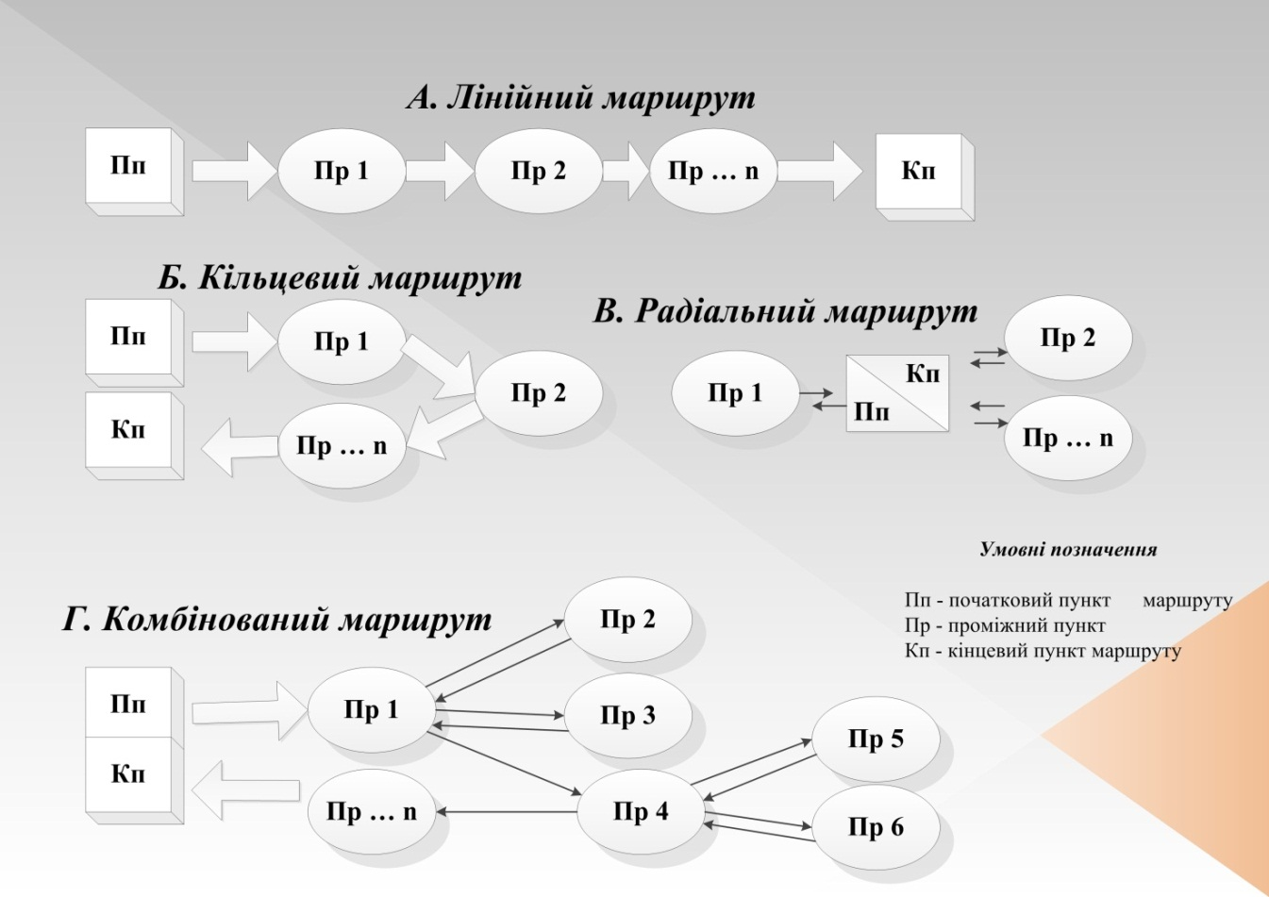
Схеми маршрутів

Основним обмеженням на початковому етапі розробки туру є обмеження в часі та засобах по забезпеченню комфортності подорожування. Саме часові обмеження визначають вибір транспортних засобів та їх тип під час проходження маршруту. Вибір транспортного засобу слід розглядати як введення певних обмежень в організаційні параметри туру (кількість туристів в групі і відповідно вибір форми туру впливають на його організацію та вартість).
Види транспорту та типи транспортних засобів дуже різняться за своїми характеристиками. При виборі засобів пересування керуються відстанню, а при вборі типу транспортного засобу - його комфортністю (швидкість, місткість, зручності).
Так, виходячи із потреб, що встановлені нашою екскурсією «Харків. Знайомство», обираємо транспортний засіб для пасажироперевезень автобус.
- Розрахунок вартості туру.
Розрахунок вартості туру є складною багатофакторною процедурою. На ціноутворення впливає характер попиту, розвиненість ринку туристичних послуг, місце туристичної фірми на ньому та оцінка конкурентного середовища, обрана маркетингова стратегія тощо. Ціна туру відтворює економічний бік діяльності суб'єкта господарювання і відбиває його комерційну політику на ринку туристичних послуг. Ціна туру коливається в межах від собівартості до продажної ринкової ціни. Ці коливання відбивають попит на даний турпродукт. Коливання попиту мають часовий (літній, зимовий періоди, міжсезоння), видовий (на окремі види туризму) та територіальний (на певні регіони) зрізи. Диференціація цін на турпродукт є результатом диференціації тарифів на окремі види послуг, що входять до складу тура, відбиваючи зміни витрат праці на певні види послуг в різний період часу. Коливання тарифів є результатом ринкової політики продуцентів послуг і ґрунтуються на тому, що пропозиція орієнтована на задоволення потреб туристів в період максимального попиту, тому потрібно мати резервні потужності і можливість їх розгортання відповідно до зростаючих потреб. Ціноутворення ускладнюється також введенням до складу турпродукта туристичних ресурсів, тобто різноманітних пам'яток, що за економічною сутністю є результатами вкладеної колись праці, або туристичних благ, що взагалі не є продуктами праці (клімат, мальовничі ландшафти тощо).
Нижньою межею вартості тура є його собівартість, яка включає зафіксовану в угодах ціну основних послуг за обумовленими параметрами туру та поточні витрати на їх реалізацію та організацію споживання.
Собівартість туру є сумарною ціною складових (проживання, харчування, транспортування, екскурсійне обслуговування та ряд додаткових послуг, які, на думку туроператора, якісно підвищують конкурентоздатність пакета, медичне страхування та візова підтримка для зарубіжних турів) відповідно до сезону та регіону (сезонні націнки практично на всі види послуг, націнки на послуги в популярних туристсько-рекреаційних центрах), терміну (чим довший тур, тим він дорожчий), обраного виду подорожування (авіа-, автобусний тощо), його форми (індивідуальні тури дорожчі за групові в розрахунку на одного туриста і чим численніша група, тим менша ця вартість), складу учасників групи (багато послуг надається певним категоріям споживачів на пільгових умовах, наприклад, дітям дошкільного віку та школярам, пенсіонерам, військовим).
При визначенні калькуляції собівартості одиниці послуг слід виходити з їх споживчої вартості, але мати на увазі мінливість послуг (залежно від рівня кваліфікації персоналу, технічного забезпечення та інших складових обслуговування).
Ціна туру повинна покривати видатки на його організацію і реалізацію та приносити суб'єкту ринкової діяльності певний прибуток, який би давав можливість для розвитку. В той же час ціна повинна бути гнучкою, щоб забезпечувати діяльність в умовах ринкової конкуренції (як цінової, так і якісної) і відповідати попиту. В ціну турпакета обов'язково закладається прибуток туроператора, який встановлюється в процентах до собівартості і залежить від рентабельності туру, що планується.
Тобто відповідно до маркетингу даного турпродукту, туроператор встановлює норму рентабельності (%) і чим вона вища, тим більша сума прибутку. Норма рентабельності коливається в широких межах (від 5% до 100 і більше) і залежить від кон'юнктури попиту та конкурентного середовища на ринку даного цільового сегменту. Ціна, таким чином, визначається в обрахунку на одного туриста як добуток витрат по туру і норми прибутку.

Вартість туристичної путівки (ваучера) можна обрахувати за формулою:
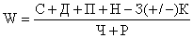
де W – вартість турпакета для одного туриста (в національній валюті або у грошовій одиниці залежно від напрямку туру: внутрішній тур – виключно в національній валюті; іноземний тур – в доларах США; зарубіжний тур – комбінований, коли обрахунки за послуги в межах держави провадяться в національній валюті, поза її межами – в доларах США; за умов співробітництва на безвалютній основі обрахунки провадяться в доларах США);
С – вартість основних послуг за умовами тура;
Д – вартість додаткових послуг, включених до ваучера за бажанням туриста;
П – податки та інші види обов'язкових сплат;
Н – прибуток туроператора
З – знижки, що надаються туроператором туристу з окремих видів послуг турпакета;
К (+/-) - комісійна винагорода турагента, де (+) є націнкою до ціни турпакета, визначеною туроператором, а (-) означає знижку, що надається туроператором турагенту;
Ч – чисельність туристів в групі;
Р – кількість осіб, що супроводжують групу за даним маршрутом.
Визначення вартості туру є основою проведення певної цінової політики на ринку туристичних послуг. Цінова політика – інструмент маркетингу, залежний від обраної стратегії, що ґрунтується на певній концепції управління маркетингом.
За даною формулою можемо розрахувати вартість туристичного ваучера, що пропонується за умови придбання екскурсії по місту Харкову «Харків. Знайомство».
С – вартість основних послуг за умовами пропонованого туру (враховуючи транспортні витрати) складає близько 300 грн.;
Д – вартість додаткових послуг, додаткові послуги при придбанні даного туру не передбачені;
Н – прибуток туроператора з одного проведеного туру припустимо має складати 300 грн.
Ч – чисельність туристів в групі за умови 100% наповнення транспортного засобу – 35 осіб;
Р – кількість осіб, що супроводжують групу за даним маршрутом – 1.
W = (300+300) / 36 = 16,6 (грн.)
Отже, екскурсійний тур «Харків. Знайомство», що за приблизними підрахунками проводиться одну академічну годину (45 хв), може коштувати близько 20 грн. за умови наповнення транспортного засобу (автобусу) 100%.
- Документація.
Розроблений тур документально оформляється відповідно до діючих вимог, що діють за чинним законодавством. Технологічна документація по туру включає:
- технологічну картку (картку туристичного маршруту), що містить необхідні для роботи відомості з даної подорожі;
- графік заїзду туристичних груп та туристів-індивідуалів, складений на певний термін (залежно від тривалості та сезонності туру);
- бланк ваучера (путівки); лист бронювання; бланк угоди з клієнтами (з туристом);
- угоди з партнерами-постачальниками послуг;
- калькуляцію туру (з зазначенням вартості окремих складових);
- картосхему маршруту, його опис та графік руху;
- пам'ятка з організації туру (строки падання заявок на бронювання місць в готелях, закладах харчування, строки замовлень на транспорт, бланки цих заявок; пункти пересадок та графік руху транспорту за маршрутом, час можливого очікування тощо).
- Заходи з організації подорожі.
Завершальним етапом при створенні нового туру є виконання заходів з організації туру. До таки заходів відносяться, перш за все, різноманітні дії туристичної компанії чи екскурсійної агенції щодо встановлення домовленостей чи підписання письмових угод зі сторонами, які беруть безпосередню участь у наданні екскурсійних та інших видів туристичних послуг екскурсантам. До таких компаній слід віднести: автомобільну фірму, що надає послуги оренди транспортних засобів, на яких здійснюються подорожі; органи управління закладами, до яких здійснюється екскурсія; страхові компанії; партнери-постачальники послуг.

Практично-семінарське заняття № 5
Тема: Професійна майстерність екскурсовода
- Дайте характеристику етапам становлення професії екскурсовода, скласти таблицю.
- Вкажіть основні вимоги до професії екскурсовода, дві головні складові частини професійної майстерності екскурсовода.
- Розкажіть про комунікаційну майстерність екскурсовода, її значення для організації екскурсійної діяльності.
- Розкажіть про класифікацію жестів прийнятих в екскурсійній практиці.
- Опанувавши прийоми розповіді і показу, текст і маршрут екскурсії ознайомтесь з додатковими правилами, для екскурсоводів-початківців, та визначених професіоналів.

Практично-семінарське заняття № 6
Тема: Управління екскурсійною діяльністю в ринкових умовах та організація сучасного екскурсійного обслуговування в Україні. Практична робота
«Аналіз нормативно-правової бази з питань туризму в Україні»

- Розгляньте та проаналізуйте головні вимоги нормативно-правових положень (ліцензійних умов), щодо організації підприємницької діяльності у сфері надання екскурсійних послуг, за допомогою таблиці.

№ | Назва вимог ліцензійних умов | Зміст
1. | Організаційні вимоги | Розміщення на видному для туриста місці таких документів:  - копії ліцензії органу ліцензування;  - копії свідоцтва про державну реєстрацію суб'єкта підприємницької діяльності;  - відомості про керівників (прізвище, ім'я, по батькові керівника, його заступника, головного бухгалтера, менеджерів);  - книги відгуків та пропозицій громадян;  - ліцензійні умови;  - перелік номерів телефонів, факсів суб'єкта туристичної діяльності.
2. | Загальні вимоги до службового приміщення | Офіс підприємства повинен мати зовнішню рекламу із зазначенням найменування (логотипу), розміщену при вході в приміщення інформацію про режим роботи.
3. | Вимоги до інформаційно-рекламної діяльності | Визначають, що на видному місці повинна бути розміщена інформація про тарифи та умови обслуговування туристів. Здійснення реклами в засобах масової інформації має відбуватися відповідно до чинного законодавства і включати не тільки назву, адресу, номери телефонів, але й дату видачі чинної ліцензії та орган ліцензування.
4. | Загальні вимоги до укладання договорів про надання  туристичних послуг | Визначають, що «...суб'єкти туристичної діяльності (резиденти України) організовують надання туристичних послуг (авт. — в тому числі екскурсійних) на підставі договору (контракту), який укладається в письмовій формі і відповідає вимогам чинного законодавства України». При цьому договір укладається окремо з кожним туристом у групі.
5. | Вимоги до здійснення екскурсійної діяльності | Екскурсійне обслуговування туристів повинно включати організацію всіх видів екскурсій, відвідування музеїв, виставок, об'єктів соціального характеру та інших екскурсійних об'єктів, передбачених умовами екскурсії. Нормативне закріплюється, що екскурсійне обслуговування туристів повинно здійснюватися за програмами, складеними суб'єктом туристичної діяльності, який здійснює обслуговування, згідно з придбаним туром. Крім зазначених у програмі екскурсійних заходів, суб'єкт туристичної і діяльності може організовувати за бажанням туристів додаткове екскурсійне обслуговування за окрему плату.
6. | Кваліфікаційні вимоги до кадрового складу працівників | Якщо кваліфікаційні вимоги до кадрового складу працівників  суб'єктів туристичної діяльності потребують залучення до роботи з туристами гідів-перекладачів, екскурсоводів та інструкторів з активних видів туризму за умови наявності в них документів, що підтверджують їх фахову підготовку, то вимоги до здійснення екскурсійної діяльності конкретизують, що«...Екскурсоводами можуть працювати особи, які мають вищу, незакінчену вищу або середню спеціальну освіту, та які мають відповідний диплом чи посвідчення (сертифікат). При проведенні екскурсії екскурсовод повинен мати табличку (бейдж), в якій зазначається: назва суб'єкта туристичної діяльності та його телефон, прізвище, ім'я, по батькові екскурсовода. Екскурсовод повинен проводити екскурсії лише за наявності наряду-путівки».  Наряд-путівка, що після закінчення екскурсії повертається суб'єкту туристичної діяльності для ведення обліку, повинна містити відомості про найменування суб'єкта туристичної діяльності, номер ліцензії, прізвище екскурсовода (гіда-перекладача), тему екскурсії, маршрут і види транспорту, тривалість, години початку і закінчення екскурсії, дату проведення екскурсії, місце зібрання групи, кількість та склад екскурсантів, найменування замовника і його телефон, ціпу, підпис особи, яка виписала наряд-путівку, і печатку.
7. | Вимоги щодо забезпечення безпеки і страхового захистутуристів. | - інформувати туристів про можливі небезпеки під час подорожі, необ-хідність виконання загальнообов'язкових вимог та запобіжних чи попереджувальних заходів (медичних щеплень тощо);  - створювати безпечні умови в місцях надання туристичних послуг, забезпечувати належне облаштування трас походів, прогулянок, екскурсій тощо;  - забезпечувати спеціальні вимоги безпеки під час надання туристичних послуг з підвищеним ризиком (автомобільний, гірський, лижний, велосипедний, водн'ий, мотоциклетний, пішохідний туризм, спелеотуризм тощо);  - забезпечувати туристів кваліфікованими фахівцями туристичного супроводу, спеціальним спорядженням та інвентарем;  - забезпечувати навчання туристів засобам профілактики і захисту від  травм, попередження нещасних випадків та надання першої медичної допомоги;  - забезпечувати надання оперативної допомоги особам, які постраждали  під час подорожі, транспортування потерпілих;  - оперативно інформувати органи місцевої влади та відповідальних осіб  про надзвичайні ситуації, в яких опинилися туристи, подавати відомості  про зниклих осіб.
8. | Вимоги до Договору на екскурсійне обслуговування | За договором на екскурсійне обслуговування одна сторона (суб'єкт, що здійснює туристичну діяльність) за встановлену за договором плату зобов'язується надати за замовленням іншої сторони (екскурсанта) обслуговування, істотною частиною якого є послуги екскурсовода (гіда-перекладача) загальною тривалістю не більше 24 годин, які не включають у себе послуги з розміщення.

2. Виконайте практичну роботу «Аналіз нормативно-правової бази з питань туризму в Україні».
Обсяг роботи – до 15 сторінок друкованого тексту. За запропонованим планом виконання практичної роботи студенти мають виконати завдання. Оцінка за практичну роботу включає як бали за виконання власне практичної роботи, так і бали за усний захист її в аудиторному режимі викладачеві.

Приблизний план виконання практичної роботи
1. Описати основні сучасні риси нормативно-правової бази з питань туризму на в Україні.
2. Розкрити теоретико-історичні аспекти нормативно-правового регулювання туристичної діяльності в Україні.
2.1. Теоретичні основи туризм як об'єкту регулювання державними органами в Україні.
2.2. Аналіз сучасного стан туризму в Україні.
2.3. Основні механізми регулювання туристичної сфери та міжнародні документи, які регулюють туристичну діяльність.
3. Проаналізувати нормативно-правову базу з питань туризму в Україні.
3.1. Сучасний стан нормативно-правового регулювання в Україні.
3.2. Закон України «Про туризм» як один з основних інструментів регулювання туристичної діяльності в Україні.
4. Розкрити проблемні аспекти та пропонована програма вдосконалення нормативно-правової бази сфери туризму в Україні.
5. Зробити висновки з проведеного дослідження нормативно-правової бази з питань туризму в Україні.

Теоретико-методичні основи виконання практичної роботи:
Механізм реалізації туристичної політики держави включає: складання цільових програм з розвитку туризму на рівні держави і регіонів; розробку конкретних заходів щодо досягнення поставленої стратегічної мети і державне регулювання розвитку туристичної галузі. Отже, державне регулювання розвитку туристичної галузі є одним з механізмів реалізації політики держави в галузі туризму. Розвиток туристичної галузі характеризується позитивною динамікою змін кількісних та якісних показників туристичної галузі: збільшенням туристичних потоків, відрахувань у державний та місцевий бюджети, підвищенням рівня зайнятості в туристичній галузі.
Державне регулювання туристичної галузі – сукупність форм і методів цілеспрямованого впливу органів державної влади на розвиток туристичної галузі і створення умов для ефективної співпраці органів державної влади, місцевого самоврядування та приватного сектора щодо розвитку туризму через різні механізми: адміністративні, організаційні, економічні, правові, екологічні тощо.
Регіональний та місцевий рівні державного регулювання є найважливішими, оскільки саме там розміщені туристичні та рекреаційні ресурси, виробляється і споживається туристичний продукт, працює персонал туристичних підприємств, створюється певний імідж не тільки окремої місцевості, а й країни взагалі. Умовою регіонального розвитку туризму, як свідчить зарубіжний досвід, є конкретний розподіл повноважень та матеріальних ресурсів між центральними та регіональними органами влади в галузі туризму, що базується на принципах децентралізації, деконцентрації та делегування значних повноважень органам місцевого самоврядування.
Нормативно-правова база туристичної діяльності регулюється як спеціальним, так і загальним законодавством.
Регулювання діяльності з забезпечення захисту і безпеки при здійснення туристичної діяльності в Україні здійснюється на підставі Законів і Кодексів України. У цілому ж державна політика в галузі туризму визначається Верховною Радою України.
Органами управління у сфері туризму є також районні, обласні державні адміністрації, виконавчі органи місцевих рад. Відповідно до ст. 26 Закону України «Про місцеві державні адміністрації», ст. 44 Закону України «Про місцеве самоврядування в Україні» районні, обласні держадміністрації забезпечують розвиток туризму у відповідних районах та областях.

ТЕМи для самостійної роботи

- Історія та сучасний стан екскурсійної справи в Україні. Правові аспекти екскурсійної діяльності.
- Класифікація екскурсій: за змістом, складом та кількістю учасників, місцем проведення, формою проведення, способом пересування.
- Відбір методичних прийомів проведення екскурсії. Визначення техніки проведення екскурсії. Складання методичної розробки. Індивідуальний текст екскурсії, його особливості. Структура тексту.
- Методичні прийоми розповіді: екскурсійної довідки, опису, характеристики, пояснення, коментування, репортажу, цитування, запитань-відповідей, посилання на очевидців, завдань, новизни матеріалу, літературного монтажу, співучасті, дискусійної ситуації, зіткнення суперечливих версій, персоніфікації, проблемної ситуації, відступу, індукції, дедукції тощо.
- Характерні особливості проведення міських (пішохідних і з використанням транспорту), заміських, музейних, виробничих, комплексних екскурсій.
- Особливості проведення екскурсій за різною тематикою: історичною, архітектурною, літературною, мистецтвознавчою, природознавчою та ін.
- Диференційний підхід до екскурсійного обслуговування. Суть. Основа та принцип диференційного підходу. Соціально-демографічні, соціально-професійні основи та соціально-психологічні фактори диференціації. Формування різних груп екскурсантів.
- Особливості підготовки та проведення екскурсій для дітей, молоді, для місцевого населення, туристів, окремих учасників. Прослуховування екскурсії. Методика прослуховування. Основні критерії оцінки екскурсії.
- Методика розбору екскурсії. Аналіз карток прослуховування. Рецензування методичної документації екскурсії.

основні терміни

Безпосередня розробка самої екскурсії – другий етап розробки екскурсії, що включає складання екскурсійного маршруту, обробку фактичного матеріалу, роботу над змістом екскурсії, її основною частиною, що складається з декількох основних питань; написання контрольного тексту, роботу над методикою проведення екскурсії; вибір найбільш ефективних методичних прийомів показу і розповіді під час проведення екскурсії; підготовку методичної розробки нової екскурсії, написання екскурсоводами індивідуальних текстів.
Ведуча підтема – композиційний центр екскурсії, навколо якого будується вся розповідь екскурсії, що сприяє глибшому розкриттю змісту екскурсії, робить її переконливою і такою, що запам'ятовується.
Виразність об'єкту – взаємодія об’єкту з фоном, навколишнім середовищем – будівлями, спорудами, природою.
Відчуття – чуттєвий образ, психічний процес відображення людським мозком окремих властивостей предметів і явищ.
Демонстрація – публічний показ, розрахований на групове сприйняття якого-небудь предмету або явища як дії певної особи, що представляє об'єкт для огляду групою людей (екскурсантів, студентів, учнів).
Державне регулювання туристичної галузі – сукупність форм і методів цілеспрямованого впливу органів державної влади на розвиток туристичної галузі і створення умов для ефективної співпраці органів державної влади, місцевого самоврядування та приватного сектора щодо розвитку туризму через різні механізми: адміністративні, організаційні, економічні, правові, екологічні тощо.
Діяльність екскурсантів – вираження актичності в таких активних формах, як спостереження, вивчення, дослідження об'єктів.
Діяльність екскурсовода – форма вираження активності, що складається з ряду дій, головні з них – підготовка і проведення екскурсій.
Діяльність – активність людини, яка спрямована на досягнення поставленої мети.
Довільна увага (свідома, навмисна) – увага, що характеризується активністю, вимагає вольових зусиль людини, спрямовується і утримується за допомогою завдання бути уважним. В екскурсії цей вид уваги активізується правильно побудованим розповіддю і вибором об'єктів.
Екскурсійна майстерність – це особливий вид мистецтва, який крім власної специфічної професійної основи, включає елементи інших видів майстерності (педагогічної, лекторської та ін.). Така майстерність незаперечне визначається рівнем якості виконання тих методичних рекомендацій, які забезпечують високу якість подання екскурсійного матеріалу. В той же час, робота екскурсовода має творчий характер, який значною мірою реалізується завдяки особистим рисам екскурсовода.
Екскурсійна методика – сукупність чітких правил і вимог до екскурсії; сума методичних прийомів підготовки й проведення екскурсії.
Екскурсійна теорія - це сукупність понять: функції екскурсії, її основні ознаки та аспекти; особливості показу і розповіді; екскурсійний метод; класифікація екскурсій; диференційований підхід до екскурсійного обслуговування; методологія і методика; елементи екскурсійної педагогіки і логіки; основи професійної майстерності екскурсовода.
Екскурсія – це організований, супроводжуваний поясненнями показ чого-небудь (творів мистецтва, пам'яток минулого, будь-яких споруд, механізмів), який проводиться за певним планом з освітньою або ознайомчою метою.
Екскурсовод – фізична особа, що проводить діяльність, пов’язану з туристичним супроводом і яка в установленому порядку отримала дозвіл на право здійснення туристичного супроводу, крім осіб, які працюють на відповідних посадах підприємств, установ, організацій, яким належать чи які обслуговують об’єкти відвідування.
Екскурсознавство – комплексна наукова дісципліна, що розкриває теорію, методологію та методику екскурсійної діяльності, історію екскурсійної справи та узагальнюючу практику туристично-екскурсійних установ, функції, що виконує екскурсія.
Завдання екскурсії - повідомити знання аудиторії і викликати інтерес у людей до конкретної галузі знань.
Завдання методичних прийомів – забезпечити найкращу дієвість екскурсійного методу повідомлення знань аудиторії.
Загальна методика – способи та вимоги навчання, які служать основою при вивченні багатьох наук (послідовність і чіткість викладу навчального матеріалу, його доступність для аудиторії).
Заключна ступінь – третій етап розробки екскурсії, що складається з прийому (захисту) екскурсії на маршруті.
Композиція – побудова, з'єднання, складання окремих частин у ціле. Цей термін пов'язаний з поняттями «структура» і «конструкція».
Комунікативний компонент діяльності екскурсовода – уміння встановити ділові відносини з групою, водієм автобуса, працівниками музею, методистами бюро, керівником методичної секції і з іншими екскурсоводами.
Конструктивний компонент діяльності екскурсовода – уміння відібрати і правильно оформити екскурсійний матеріал, перебудувати план проведення екскурсії, схему використання методичного прийому, зміст своєї інформації.
Контрольний текст екскурсії – ретельно підібраний і вивірений по джерелах матеріал, який є основою для всіх екскурсій за даною темою.
Кульмінація – точка, момент найвищої напруги у розвитку фабульного дії.
Мета екскурсії – це те, заради чого показуються екскурсантам пам'ятники історії і культури та інші об'єкти.
Методична розробка – документ, який визначає, як провести дану екскурсію, як краще організувати показ пам'яток, яку методику і техніку ведення слід застосувати, щоб екскурсія пройшла ефективно.
Назва екскурсії – це мовне вираження, що у прямій і непрямій формі позначає зміст.
Незвичайність (екзотичність) об'єкта – особливість, неповторність пам'ятника історії та культури, будівлі, споруди.
Обсяг уваги – кількість об'єктів, яке може бути сприйнято і відображене людиною у відносно короткий термін часу.
Оглядова екскурсія – багатотемна, багатопланова екскурсія, під час проведення якої використовується історичний і сучасний матеріал; будується на показі самих різних об'єктів (пам'яток історії та культури, будівель і споруд, природних об'єктів, місць знаменитих подій, елементів благоустрою міста, промислових і сільськогосподарських підприємств і т. д.).
Організаторський компонент діяльності екскурсовода – уміння здійснити керівництво групою, організувати повідомлення інформації, направити увагу екскурсантів на необхідні об'єкти, забезпечити виконання програми обслуговування.
Оцінка екскурсії – це висновки екскурсанта, до яких його підводить екскурсовод по завершенню екскурсії.
Педагогічна техніка екскурсовода – комплекс знань, умінь і навичок, необхідних педагогу для того, щоб ефективно застосовувати на практиці (інструментувати) обрані ним методи педагогічного впливу.
Перемикання уваги – особливість свідомості, що виражається у здатності переносити його з одного спостережуваного об'єкта на інший; переміщення уваги екскурсантів з показу на розповідь, зміна видів діяльності (наприклад, спостереження і вивчення об'єктів).
Пізнавальна цінність – цінність об'єкта з конкретною історичною подією, з певною епохою, життям і творчістю відомого діяча науки і культури, художні достоїнства пам'ятника, можливість їх використання в естетичному вихованні учасників екскурсії.
Пізнавальний компонент діяльності екскурсовода – це вміння: удосконалювати зміст екскурсій, методику і техніку їх проведення; аналізувати особливості екскурсійного процесу, результати своєї діяльності і на цій основі удосконалювати педагогічну майстерність; диференційовано підходити до різних груп екскурсантів.
Показ – процес реалізації принципу наочності, наочний спосіб ознайомлення з екскурсійним об'єктом або декількома об'єктами одночасно (наприклад, з пам'ятником архітектури або з архітектурним ансамблем).
Показ об'єкта – це система цілеспрямованих дій екскурсовода і екскурсантів, спостереження об'єктів під керівництвом кваліфікованого фахівця; припускає аналіз об'єктів, активну самостійну роботу екскурсантів.
Попередня робота – першй етап розробки екскурсії, підбір матеріалів для майбутньої екскурсії, їх вивчення (тобто процес накопичення знань по даній темі, визначення мети і завдань екскурсії).
Портфель екскурсовода – комплект наочних зразків для екскурсії, які мають доповнювати і відновлювати відсутні ланки зорового ряду, тобто сприяти більш грунтовному освідомленню теми екскурсії за допомогою використання зорового та слухового аналізатора слухача.
Послядовільна увага – увага, що характерна тим, що захоплює, захоплює і не вимагає від людини вольових зусиль. На основі такого інтересу до об'єктів показу і розповіді розвивається активна розумова діяльність екскурсантів.
Приватна методика – способи і прийоми навчання виховання дітей та дорослих, прийоми спостереження, вивчення і дослідження тих чи інших об'єктів.
Прийом абстрагування – методичний прийом під час ведення екскурсії, що являє собою уявний процес виділення з цілого яких-небудь частин з метою подальшого глибокого спостереження.
Прийом зорового монтажу – є одним з варіантів методичного прийому реконструкції, при використанні якого екскурсовод, використовуючи прийом зорового монтажу, складає потрібний образ, підсумовуючи зовнішній вигляд декількох пам'ятників, а також їх окремих частин.
Прийом зорового порівняння – методичний прийом, що побудований на зоровому зіставленні різних предметів або частин одного об'єкта з іншим, що знаходяться перед очима екскурсантів.
Прийом зорової аналогії – методичний прийом ведення екскурсії, що заснований на дії одного із загальних методів наукового пізнання - методу аналогії. Механізм дії цього прийому полягає в тому, що екскурсовод «ставить» перед екскурсантами два об'єкти, причому тільки один з них фізично знаходиться перед їх очима.
Прийом зорової реконструкції (відтворення) – методичний прийом в екскурсії, сутність якого полягає в тому, що словесним шляхом відновлюється первісний вигляд історичної будівлі.
Прийом інтеграції (відновлення, заповнення) – методичний прийом, щопобудований на об'єднанні окремих частин спостережуваного об'єкта в єдине ціле.
Прийом коментування – методичний прийом ведення екскурсії, що використовується екскурсоводом при викладі матеріалу, що роз'яснює сенс події або задум автора пам'ятника історії та культури, який в даний момент спостерігається екскурсантами.
Прийом локалізації подій – методичний прийом, що дає можливість обмежити увагу учасників екскурсії відомими рамками, прикувати їх погляди в даній конкретній території, саме до того місця, де відбулася подія.
Прийом панорамного показу – методичний прийом в екскурсії, що дає можливість екскурсантам спостерігати вид місцевості. Для панорамного показу можуть бути використані вежі, дзвіниці, кріпосні стіни, мости і інші високі точки, звідки відкривається панорама міста, поля битви, долини, річки.
Прийом попереднього огляду – прийом, що використовується в той момент, коли екскурсанти знаходяться на місці розташування пам'ятника.
Прийом пояснення – методичний прийом, форма викладу матеріалу, коли в розповіді, крім довідки про історичну подію, розкриваються сутність і причини, що його викликали.
Прийом репортажу – це коротке повідомлення екскурсовода про подію, явище, процесі, очевидцями яких є екскурсанти. Розповідь при цьому йде про об'єкт, який потрапив у поле їхнього зору (наприклад, про рухомому конвеєрі, де відбувається складання автомобілів).
Прийом характеристики – методичний прийом ведення екскурсії, що побудований на визначенні відмітних властивостей і якостей предмета, явища, людини.
Прийом цитування – методичний прийом ведення екскурсії, за якого використовуються цитати, дослівні витримки з якого-небудь тексту або в точності що приводяться чиї-небудь слова (пряма мова).
Прийоми розповіді – це прийоми, побудовані на поясненні об'єкту, описі його внутрішнього вигляду і викликають у екскурсантів зорові асоціації, а також прийоми репортажу, які дають можливість зрозуміти зміни, що відбуваються в спостережуваному об'єкті, і т. д.
Професійна майстерність екскурсовода – це особливий вид мистецтва, який побудовано на активному використанні і вмілому поєднанні показу і розповіді; участі в процесі сприйняття взаємодії таких компонентів, як екскурсовод, екскурсант і екскурсійні об'єкти; використанні методичних прийомів проведення екскурсії; володінні специфічними вміннями і навичками, які притаманні даній професії.
Розповідь – умовно прийнята в екскурсійній справі назва усної частини екскурсії, тобто повідомлення і пояснення, які екскурсовод дає групі.
Розподілення уваги – здатність екскурсанта при одночасному спостереженні декількох об'єктів, що знаходяться в полі його зору, розподіляти свою увагу між цими об'єктами і правильно дозувати його в цілях кращого засвоєння екскурсійного матеріалу.
Спостереження – це сприйняття, тісно пов'язане з діяльністю мислення - порівнянням, розрізненням, аналізом; спостереження називають іноді «думаючим сприйняттям
Сприйняття – результат впливу на органи чуття об'єкта.
Сюжет – подія або декілька подій, пов'язаних один з одним.
Тематична екскурсія – екскурсія, що присвячена розкриттю однієї теми.
Технологічна карта екскурсії – підсумковий документ, який складається у кінці творчого процесу зі створення екскурсії, перед останнім його етапом - здачею приймальнії комісії під час проведення пробної екскурсії.
Увага на екскурсії – це зосередженість думок, зору і слуху екскурсантів на якомусь об'єкті.
Фабула – ланцюг подій, про які оповідає твір. У викладі фабули розрізняють композицію, зав'язку, розвиток дії, кульмінацію, розв'язку.

Питання (ключові поняття) і приклади
модульних контролів

Модуль 1. Екскурсійна теорія

Тема 1. Екскурсознавство як наука
Ключові поняття: | Знати/вміти:
Екскурсійна теорія, державне регулювання туристичної галузі, екскурсознавство | Історію та сучасний стна екскурсійної справи в Україні, правові аспекти екскурсійної діяльності, предмет, завдання, мету, роль екскурсознавства в системі підготовки фахівців з туризму.
Тема 2. Сутність, функції, ознаки та класифікація екскурсій
Ключові поняття: | Знати/вміти:
Екскурсія, функціх екскурсії, екскурсійна методика, педагогіка, педагогічний екскурсійний процес, педагогічна техніка, класифікація, оглядова екскурсія, тематична екскурсія. | Екскурсійний процес, форми пізнання, на які спирається екскурсія, їх складові, закономірності екскурсії, завдання екскурсовода, історія формування поняття «екскурсія», зміст поняття у різні часи.  Співвідношення цілей, ідей і форм проведення екскурсій; ознаки екскурсії як одного з видів культурно-просвітницької діяльності.  Функції екскурсії: наукової пропаганди, інформації, організації культурного дозвілля, світоглядна, комунікативна.  Екскурсійна методика, її складовію  Педагогічний екскурсійний процес, рівні дедуктивного пояснення, складові майстерності екскурсовода, педагогічна техніка, класифікації екскурсій за різними ознаками.
Модуль 2. Екскурсійна методика

Тема 1. Технологія та методика підготовки екскурсії
Ключові поняття: | Знати/вміти:
Екскурсія, творча група, «портфель екскусровода», контрольний текст екскурсії. | Створення нової екскурсії. Підготовка та проведення нової екскурсії. Ступені підготовки нової екскурсії. попередня робота над екскурсією, безпосередня робота, завершальний ступінь. Мета та завдання екскурсії. Зміст «портфеля» екскурсовода. Текст екскурсії, вимоги до нього. Вказівки та організаційні питання екскурсійного процесу.
Тема 2. Методика та техніка ведення екскурсії
Ключові поняття: | Знати/вміти:
Миграция, миграционный процесс, движение, мигрант, миграционная политика, трудовые ресурсы (потенциал), занятость, безработица | Социально-экономические последствия миграции трудовых ресурсов. Миграционные процессы. Функции миграции. Миграции населения и их классификация. Подходы в изучении миграции населения. Демографический анализ миграции населения. Особенности современных миграций населения в мире. Демографическая и миграционная политика. Трудовые ресурсы и экономически активное население. Занятость и безработица. Региональная дифференциация социально-экономического состава населения. Расчет основных показателей.
Тема 3. Методика та техніка ведення екскурсії
Ключові поняття: | Знати/вміти:
Методика, методичні прийоми. | Методичні прийоми показу та розповіді на екскурсії, завдання методичних прийомів, особливі методичні прийми.
Тема 3. Професійна майстерність екскурсовода
Ключові поняття: | Знати/вміти:
Професійна майстерність екскурсовода. | Складові та принципи екскурсійної майстерності, фактори, від яких залежить її рівень.  Особливості визначення особистості ексаусровода, його здібності (комунікативні, організаторські, комунікативні, особисті).  Методика публічного спілкування.

приклади модульних завдань

ПРОМІЖНИЙ МОДУЛЬНИЙ КОНТРОЛЬ № 1
(максимум 20(+2) баллов)

І Рівень – Репродуктивно-фактажний (максимум 6 бали)
Оберіть одну правильну відповідь; за кожну правильну відповідь – 0,5 бала
1.Розвиток екскурсійної теорії в Україні було розпочато в:
а) 20-тих роках минулого століття;  б) 30-тих роказ минулого століття; | в) після закінчення Другої Світової Війни;  г) з одержанням незалежності.
2. комплексну наукову дисципліну, що розкриває теорію, методологію і методику екскурсійної діяльності – це:
а) туризм;  б) екскурсійна діяльність; | в) екскурсознавство;  г) екскурсологія.
3. Найважливішими рівнями державного регулювання в туризмі є:
а) місцевий і державний;  б) державний і регіональний; | в) обласний та місцевий;  г) регіональний та місцевий.
4. Нормативно-правова база туристичної діяльності регулюється:
а) загальним законодавством;  б) спеціальним законодавством; | в) місцевим законодавством;  г) загальним та спеціальним законодавством.
5. До форм пізнання екскурсії відносять:
а) чуттєве мислення;  б) чуттєве і логічне мислення; | в) логічне і наочне сприйняття;  г) логічне мислення.
6. До закономірностей екскурсї не відносять:
а) тематичність;  б) цілеспрямованість; | в) активність  г) цілеспрямованість.
7. Фомою проведення наукової екскурсї може бути:
а) екскурсія-лекція;  б) екскурсія-прогулянка; | в) екскурсі-екскпедиція;  г) екскурсія-пропаганда.
8. Найдавніше визначення екскурсії належить:
а) Леву Бархашу;  б) Миколі Анциферову. | в) Борису Емельянову;  г) Ользі Любіцевій.
9. Тривалість екскурсії
а) 1 год – 1 доба;  б) 2 доба – 1 тиждень; | в) 1 доба -1 місяць;  г) обирається екскурсантом.
10. До функцій екскурсії не відноситься:
а) економічна;  б) інформування; | в) формування інтересів;  г) наукової пропаганди.
11. За змістом екскурсії поділяються на:
а) оглядові і багатопланові;  б) оглядові, тематичні; | в) виробничі та мистецтвознавчі;  г) оглядові та виробничі.
12. За місцем проведення екскурсії поділяються на:
а) пішохідні та з використанням транспорту;  б) міські, заміські; | в) виробничі, музейні;  г) міські, заміські, виробничі, комплексні, музейні.
ІІ Рівень – Поняттєво-теоретичний (максимум 5 балів)
Дайте визначення поняттю, кожна правильна відповідь – 0,5 бали

1. Екскурсійна теорія – це …..……………………………………………
2. Державне регулювання туристичної галузі – це ……………..………
3. Екскурсознавство – це …………………………………………………
4. Екскурсійна методика – це ..……………………………………………
5. Педагогічна техніка – це ………….……………………………………
6. Класифікація – це………………… ……………………………………
7. Оглядові екскурсії – це………...… ……………………………………
8. Екскурсія-демонстрація – це………………. …………………………
9. Показова екскурсія – це……………… .………………………………
10. Рекламна екскурсія – це………. ……………………….……………

ІІІ Рівень – Практичний (максимум 9 балів)
Заповніть таблицю
Ознаки екскурсії | Тлумачення, приклади

ІV Рівень – Творчий (виконується за бажанням, оціюється в 2 бали)

Наведіть ключові риси розвитку екскурсійної діяльності в Україні. Виявіть передумови та перспективи розвитку екскурсійної діяльност в регіонах дежави.

ПОТОЧНИЙ МОДУЛЬНИЙ КОНТРОЛЬ № 2
(максимум 15(+2) балів)

І Рівень – Репродуктивно-фактажний (максимум 3 балів)
Оберіть одну правильну відповідь; за кожну правильну відповідь – 0,25 бала

- Підготовка нової екскурсії доручається:
А) екскурсоводу;  Б) керівникові туристичної компанії; | В) творчій групі;  Г) будь-кому з вищевказаних.
- Перший ступінь розробки нової екскурсії – це:
А) складання екскурсійного маршруту;  Б) обробка фактичного матеріалу; | В) затвердження екскурсії керівником;  Г) підбір матеріалів.
- Умовне найменування комплекту наочних посібників екскурсовода – це:
А) «сумка екскурсовода»;  Б) «портфель екскурсовода»; | В) «рюкзак екскурсовода»;  Г) «пакет екскурсовода».
- До вимог до тексту екскурсії не належить:
А) поетичність;  Б) стислість; | В) чіткість формулювань;  Г) літературна мова.
- Ретельно підібраний і вивірений по джерелах матеріал, який є основою для всіх екскурсій за даною темою – це:
А) контрольний текст екскурсії;  Б) генеральний текст екскурсії; | В) матеріал, підібраний для екскурсії;  Г) текст екскурсії.
- Методика проведення екскурсії базується на:
А) педагогічних прийомах;  Б) методичних прийомах показу; | В) методичних прийомах розповіді;  Г) методичних прийомах показу та розповіді.
- Рисою професійної майстерності екскурсовода не є:
А) вміле поєднання методичних прийомів;  Б) володіння специфічними вміннями; | В) володіння специфічними навичками;  Г) наявність спортивної фіз.форми.
- Кожна особа (зокрема і екскурсовод) визначається особливостями:
А) стійкість, цілісність, активність;  Б) рухомість, цілісність, активність; | В) структурність, цілісність, єдність;  Г) єдність, цілісність, активність.
- Екскурсоводу не характерні здібності:
А) конструктивні;  Б) музичні; | В) організаторські;  Г) комунікативні.
- Головною ознакою ораторської майстерності є:
А) культура мови;  Б) уміння говорити тривалий час без зупинок; | В) сміливість перед аудиторією;  Г) гучність мови.
- Під час складання нової екскурсії, зазвичай, не планується::
А) тема і об’єкт екскурсії;  Б) час проведення екскурсії; | В) кількість екскурсантів;  Г) оформлення результатів.
- Умовно прийнята в екскурсійній справі назва усної частини екскурсії, тобто повідомлення і пояснення, які екскурсовод дає групі:
А) екскурсійний показ;  Б) методичний прийом; | В) екскурсійна розповідь;  Г) особливий методичний прийом.
ІІ Рівень – Поняттєво-теоретичний (максимум 5 балів)
Дайте визначення поняттю, кожна правильна відповідь – 0,5 бали

- Творча група – це
- «Портфель екскурсовода» - це
- Екскурсовод – це
- Контрольний текст екскурсії – це
- Екскурсійна майстерність – це
- Комунікативні здібності екскурсовода – це
- Аналітичні здібності екскурсовода – це
- Організаторські здібності екскурсовода – це
- Конструктивні здібності екскурсовода – це
- Ефективність екскурсії – це

ІІІ Рівень – Практичний (максимум 7 балів)
Заповність таблицю
Здібності екскурсовода | Тлумачення, приклади

ІV Рівень – Творчий (виконується за бажанням, оціюється в 2 бали)

Складіть приблизний маршрут нової екскурсії по місту (за вибором викладача), прокоментуйте кожен з етапів розробки туру. Обгрунтуйте вибір саме таких екскурсійних об’єктів. Обраний маршрут зобразіть схематично.

Оцінювання успішності з дисципліни

Модуль 1. Екскурсійна теорія

Тема 1. Екскурсознавство як наука | 4 бали
Тема 2. Сутність, функції та ознаки екскурсії | 6 балів
Модульний контроль № 1 | 20 балів
Модуль 2. Екскурсійна методика
Тема 1. Технологія та методика підготовки нової екскурсії | 6 балів
Тема 2. Методика та техніка ведення екскурсії | 26 балів
Тема 3. Професйна майстерність екскурсовода | 23 балів
Модульный контроль № 2 | 15 балів

Практичні роботи «Аналіз нормативно-правової бази з питань туризму в Україні» та «Складання маршруту екскурсії» оцінюються по 20 балів
Практичнні работи и семінарські заняття – 65 балів
Проміжні модульні контролі 20+15 = 35 баллов
Всего за семестр 100 балів
Залікова оцінка виставляється за результатами проміжних модульних контролів

Сума балів | Оцінка ECTS | Оцінка за національною шкалою
90 – 100 | А | відмінно
80-89 | В | добре
70-79 | С
60-69 | D | задовільно
50-59 | Е
1-49 | FX | незадовільно

Навчально-методичне видання

Сегіда Катерина Юріївна
Мельничук Анна Андріївна

ЕКСКУРСОЗНАВСТВО
навчально-методичний посібник для студентів-географів
спеціальності «Географія рекреації та туризму»
Підписано до друку 06.09.2013. Формат 60х84/16. Гарнітура Таймс. Папір офсетний.
Друк різографічний. Обл.-вид. арк.1,4. Ум.-друк. арк. 1,0. Тираж 25 прим.
Надруковано ФОП Грицас С.Ю.: 61103, м. Харків, вул. Дерев’янка 7, к.86,
ЄДРПОУ 01.04.2000 № 24801750000144119, тел. (057) 343-75-62, e-mail: ekograf@i.ua

